供应链系统

预付款功能模块使用教程
版本 1.0
适用范围 无工作号付款供方发票 预付款申请 付款核销 预付款冲抵
编制日期 2026 年 10 月 28 日

使用说明
教程目标：指导业务人员和财务人员在供应链系统完成预付款功能模块的“预付”和“预付冲抵”两段业务：先形成供应商预付款余额，待业务开展后再用该余额冲抵 JOB 下的 Real Cost成本。
操作原则：系统当前页面和本教程截图为实际操作依据。每一步均应先核对组织、合同、买卖方、币种和金额，再执行保存、提交或确认。

完整业务链路
阶段 | 责任角色 | 完成标志
1 预付 | 业务人员、审批人、财务人员 | 供方发票和付款申请完成审批与付款核销
2 预付冲抵 | 业务人员、审批人、系统及财务人员 | Real Cost 冲抵审批完成，冲抵金额状态更新
流程顺序： 签订采购合同并确认订单尚未创建但需先付款 → 建立无工作号付款供方发票 → 发起并提交无工作号付款申请 → 审批至财务出纳终审节点 → 财务先完成付款核销 → 返回审批页面确认完成付款 → 业务在 JOB 中登记采购合同和 Real Cost → 从付款申请发起预付款冲抵 → 冲抵审批
完成并更新冲抵金额状态和金额

关键控制规则和限制
- 同一交付组织下，同一供应商未完成冲抵的预付款申请数量受系统配置限制。上限为 2 个；达到当前上 限时不可继续发起。
- 如果存在2条未全部冲抵完全的预付款申请，正常的付款申请也是没办法发起的。也就是说供应商有2 条预付款发票没冲抵完，正常的付款申请不能提，但是如果只有1条没冲抵完，正常的付款申请业务人 员是可以发起的，对正常的付款申请没有数量限制。
- 批量发起付款申请时，所选供方发票的买方、卖方和币种必须一致。
- 要求一张预付款发票一次性付清，付款申请金额应与发票金额一致。
- 财务终审必须先完成付款核销，再回到审批页面点击确认完成付款。
- 用于冲抵的 Real Cost 应与预付款的买卖方、币种一致。
- 单条冲抵金额必须大于 0，且不得超过该费用可冲抵余额。
- 单张发票的冲抵合计不得超过发票可冲抵余额；全部费用合计不得超过预付款剩余可冲抵总额。
- 剩余可冲抵总额＝预付总金额－已冲抵金额－冲抵中金额；本次冲抵总金额不得为 0。
- 提交冲抵后金额先计入冲抵中金额；审批通过后转入已冲抵金额，并同步减少可冲抵余额。
- 当预付款申请未冲抵余额归零时，该供应商在对应交付组织下的未完成预付款申请数量减少 1。
- 系统约每 5 至 30 分钟自动同步一次至用友；

第 1 阶段 预付
与供应商完成采购合同签订后，如订单尚未创建但业务需要先付款，业务先登记预付款供方发票并发起付款申请；审批到财务节点后，财务完成付款核销，再确认完成付款。

步骤 1 进入无工作号付款供方发票页面
操作：进入交付管理下的无工作号付款管理，打开无工作号付款供方发票页面，点击新增无工作号付款供方发票。
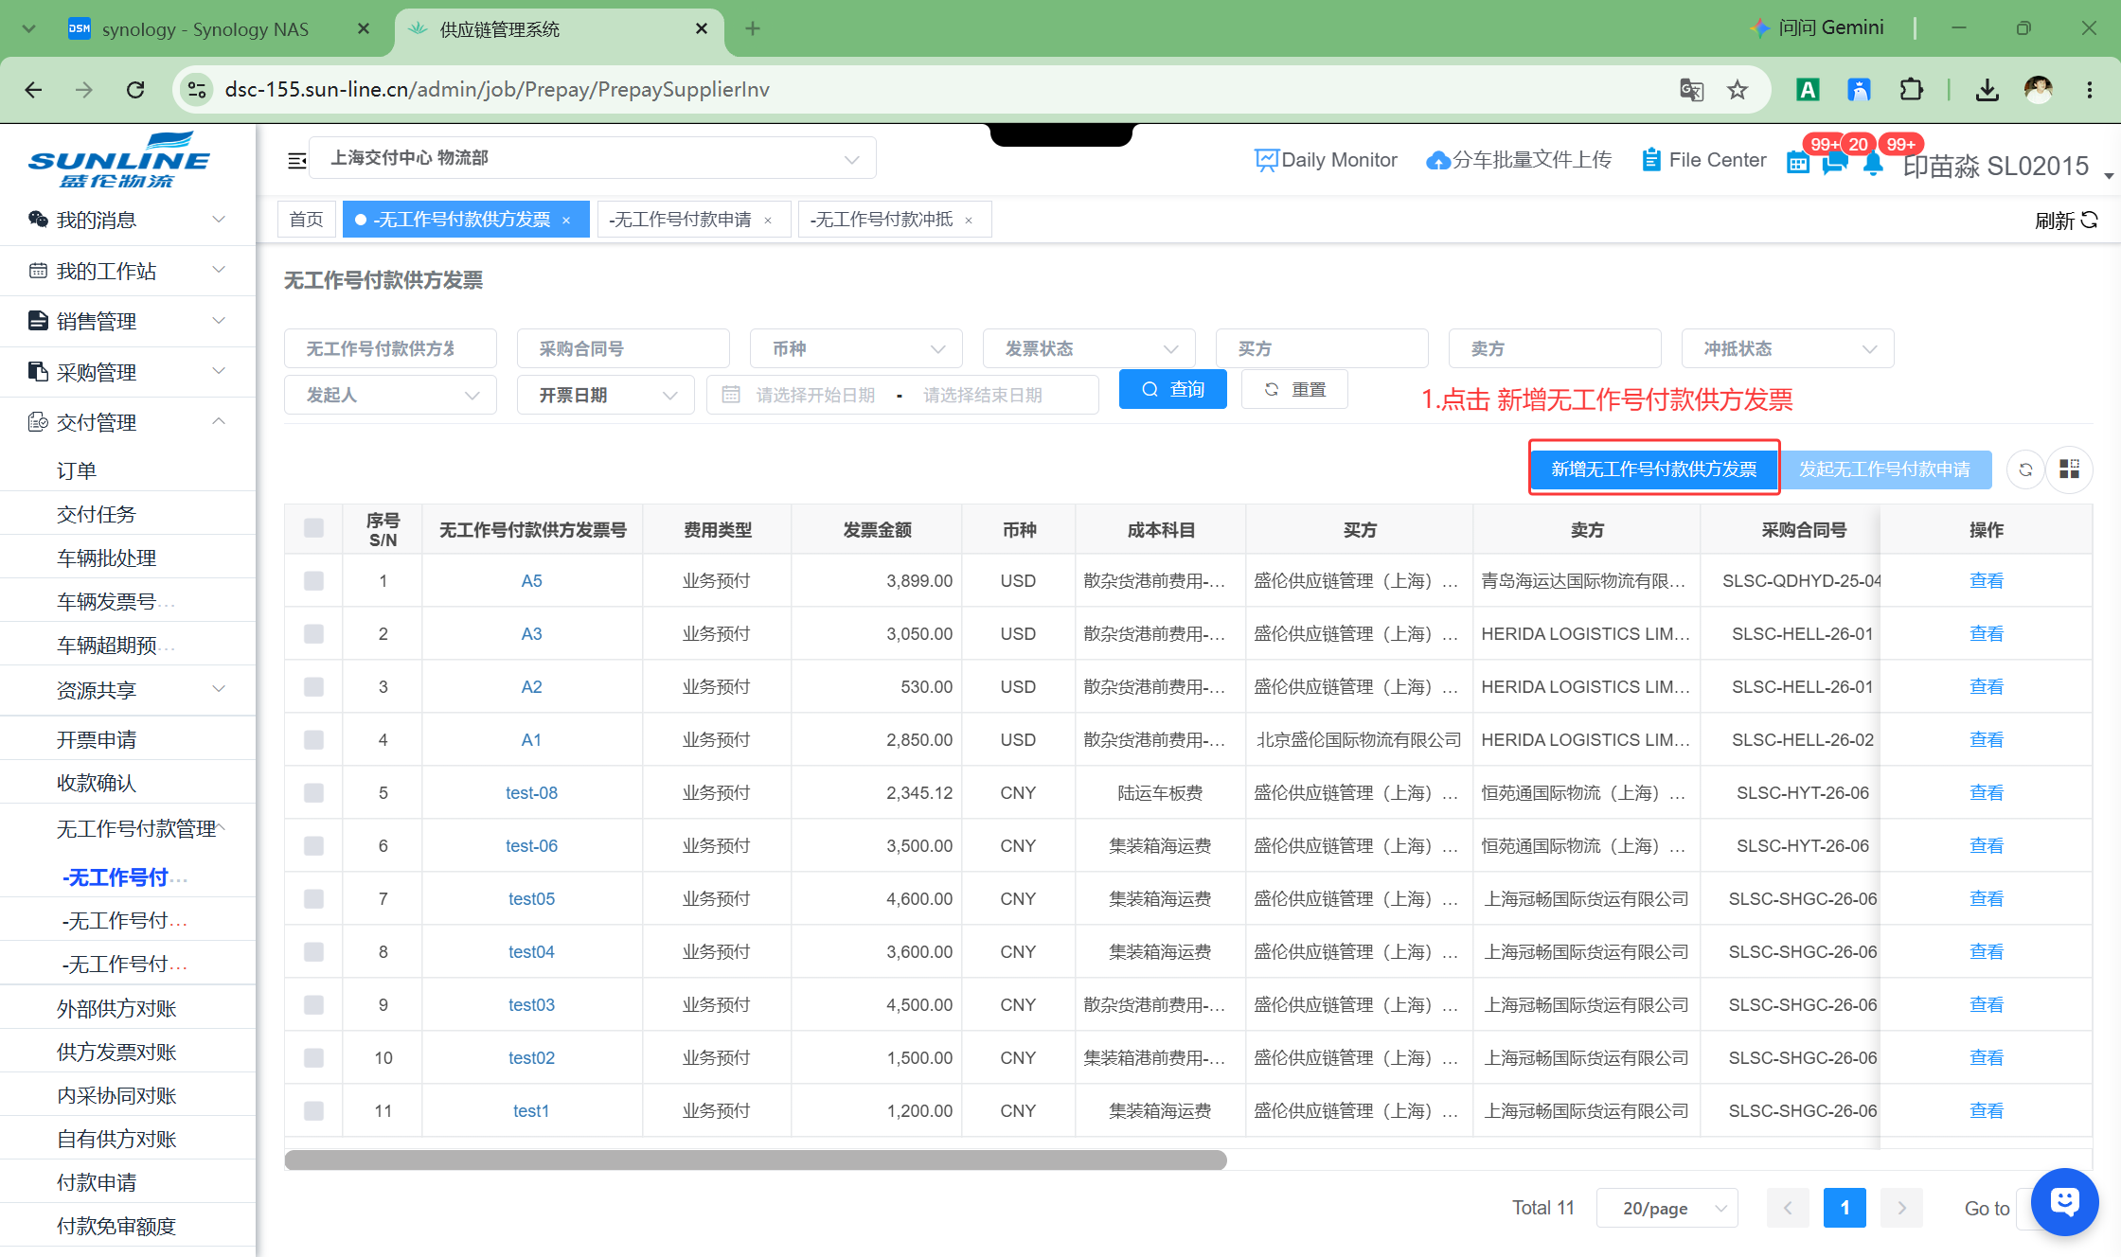
图 1 进入无工作号付款供方发票页面
注意：列表页可按供方发票号、采购合同号、币种、发票状态、买方、卖方、冲抵状态、发起人、开票日期、日期区间进行查询。
新增前先确认当前顶部组织与实际交付组织一致，避免单据落入错误组织。

步骤 2 选择采购合同
操作：在新增页面点击采购合同输入框右侧的搜索按钮，选择需要进行预付款的采购合同。
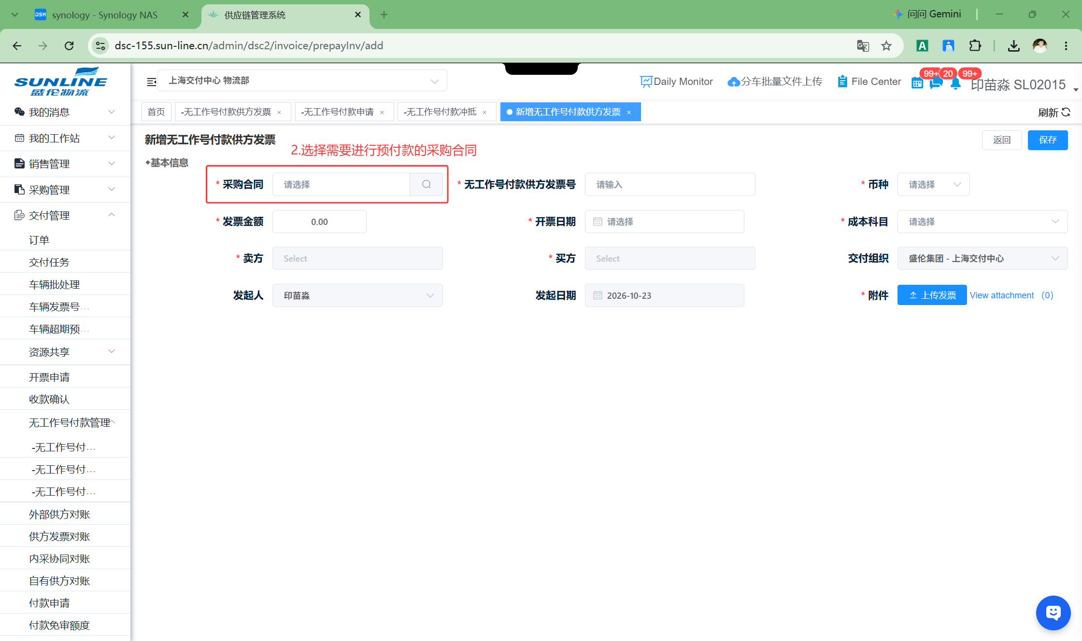
图 2 选择采购合同
注意：采购合同是后续买方、卖方及业务归属的重要依据，应选择实际发生预付款的合同。

步骤 3 从合同列表选择对应合同
操作：在采购合同弹窗中直接选择对应合同；如记录较多，可使用采购合同名称、采购合同编号、合同类型、供方、买方五类条件查询后再点击选择。
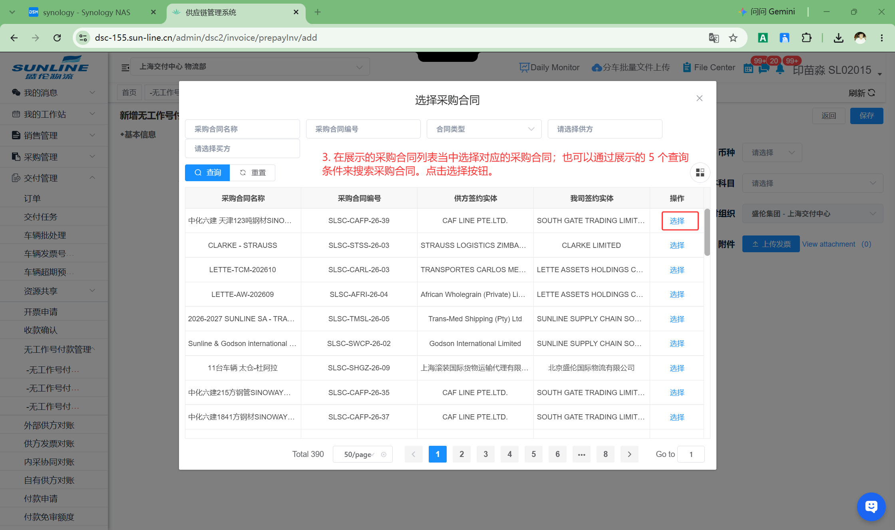
图 3 从合同列表选择对应合同
注意：确认供方签约实体和我司签约实体与本次业务一致后再选择。
若选错合同，应返回上一步重新选择，不要通过修改其他字段掩盖合同错误。

步骤 4 录入供方发票并保存
操作：填写无工作号付款供方发票号、发票金额、币种、开票日期和成本科目，核对买方、卖方及交付组织，并上传供方发票附件，最后点击保存。
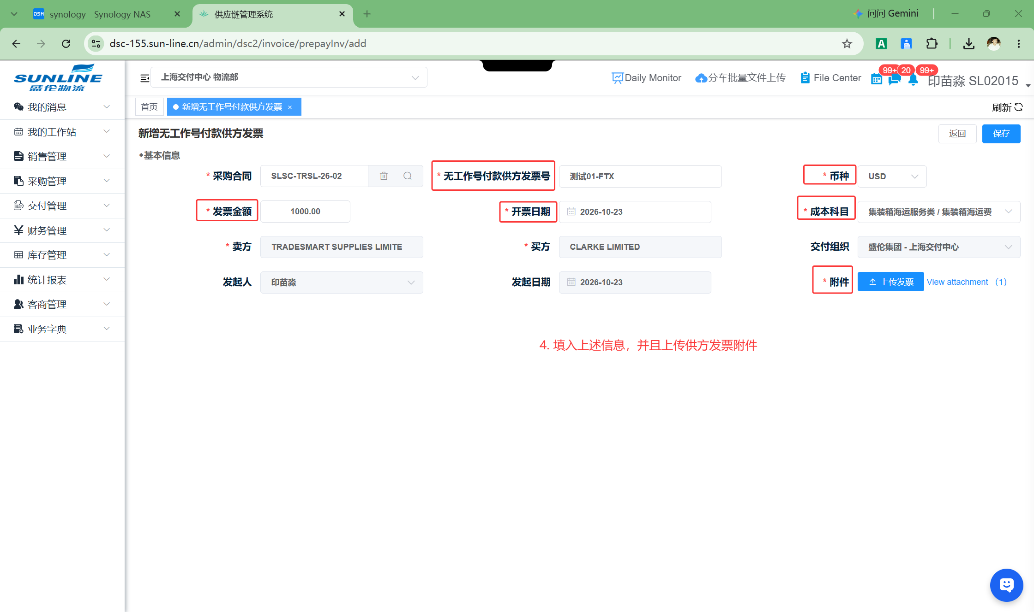
图 4 录入供方发票并保存
注意：发票号、金额、币种、开票日期、成本科目和附件均需按实际情况填写，上传。
预付款供方发票号只允许录入一个，且必须完整录入，不得使用简称或多个号码拼接。
买方、卖方通常由采购合同带出；如带出信息不正确，应返回核对采购合同。
保存前再次核对发票金额与币种，后续付款申请和冲抵均以此为基础。

步骤 5 检查已保存的供方发票
操作：保存后进入编辑无工作号付款供方发票页面，可继续编辑，也可直接点击发起无工作号付款申请。
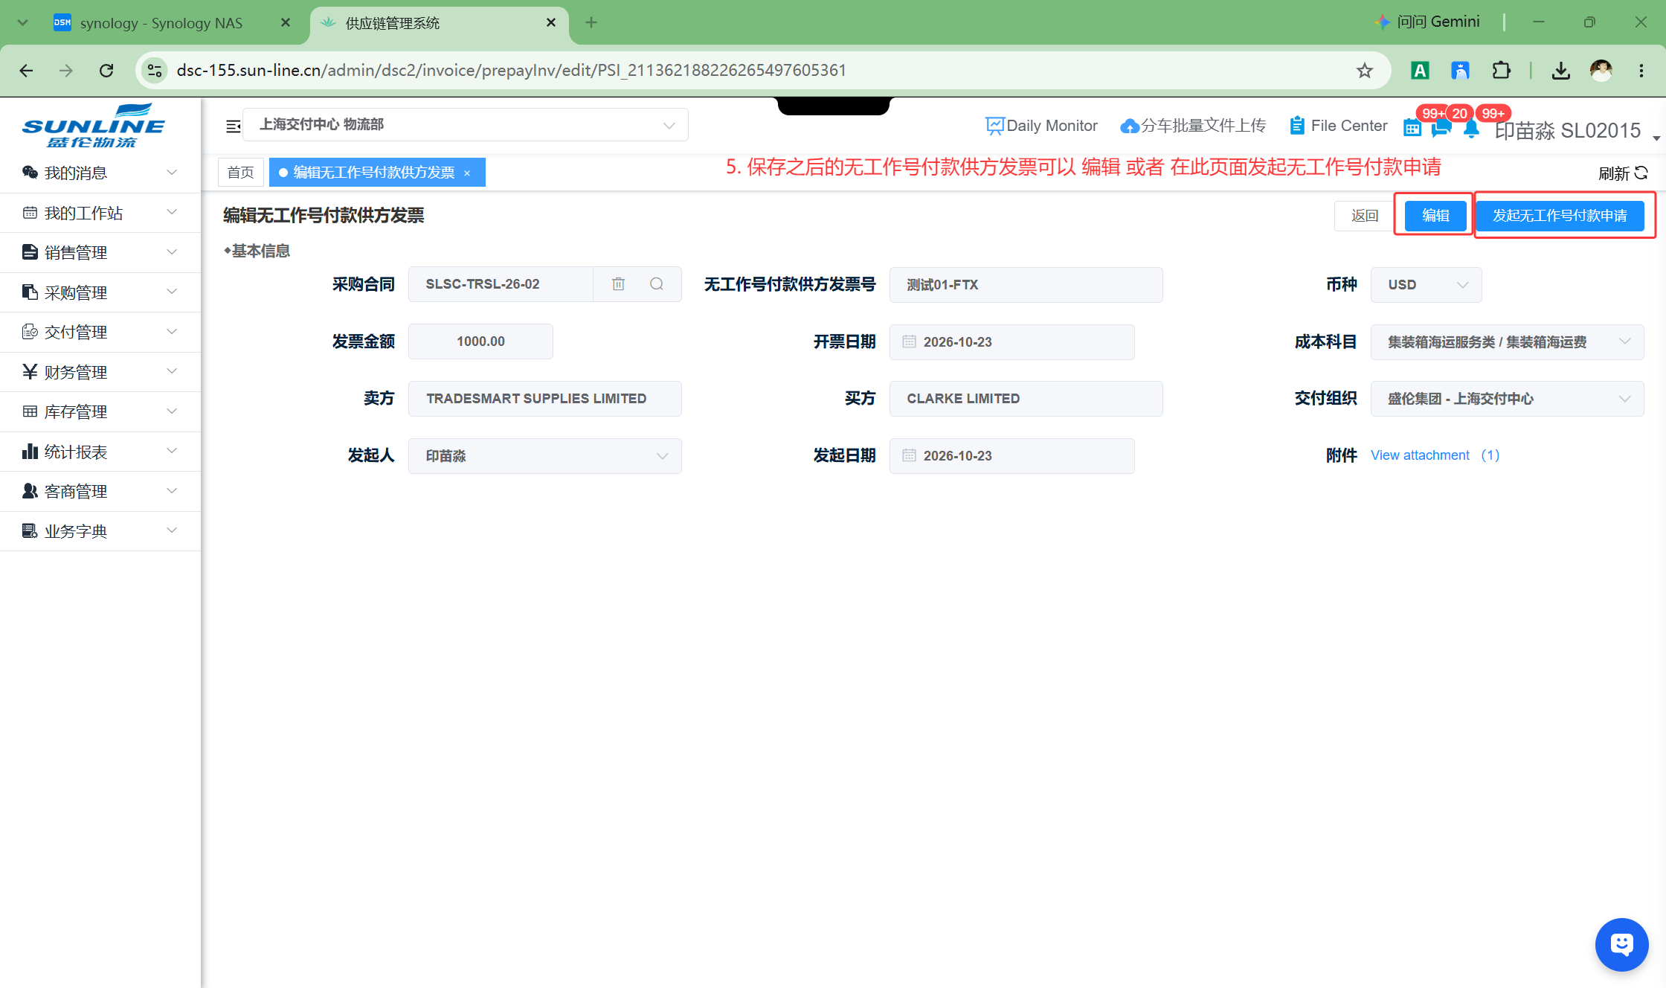
图 5 检查已保存的供方发票

步骤 6 在列表中发起付款申请
操作：也可返回供方发票列表，勾选目标发票后点击发起无工作号付款申请；单条记录还可在操作列执行查看、编辑或删除。
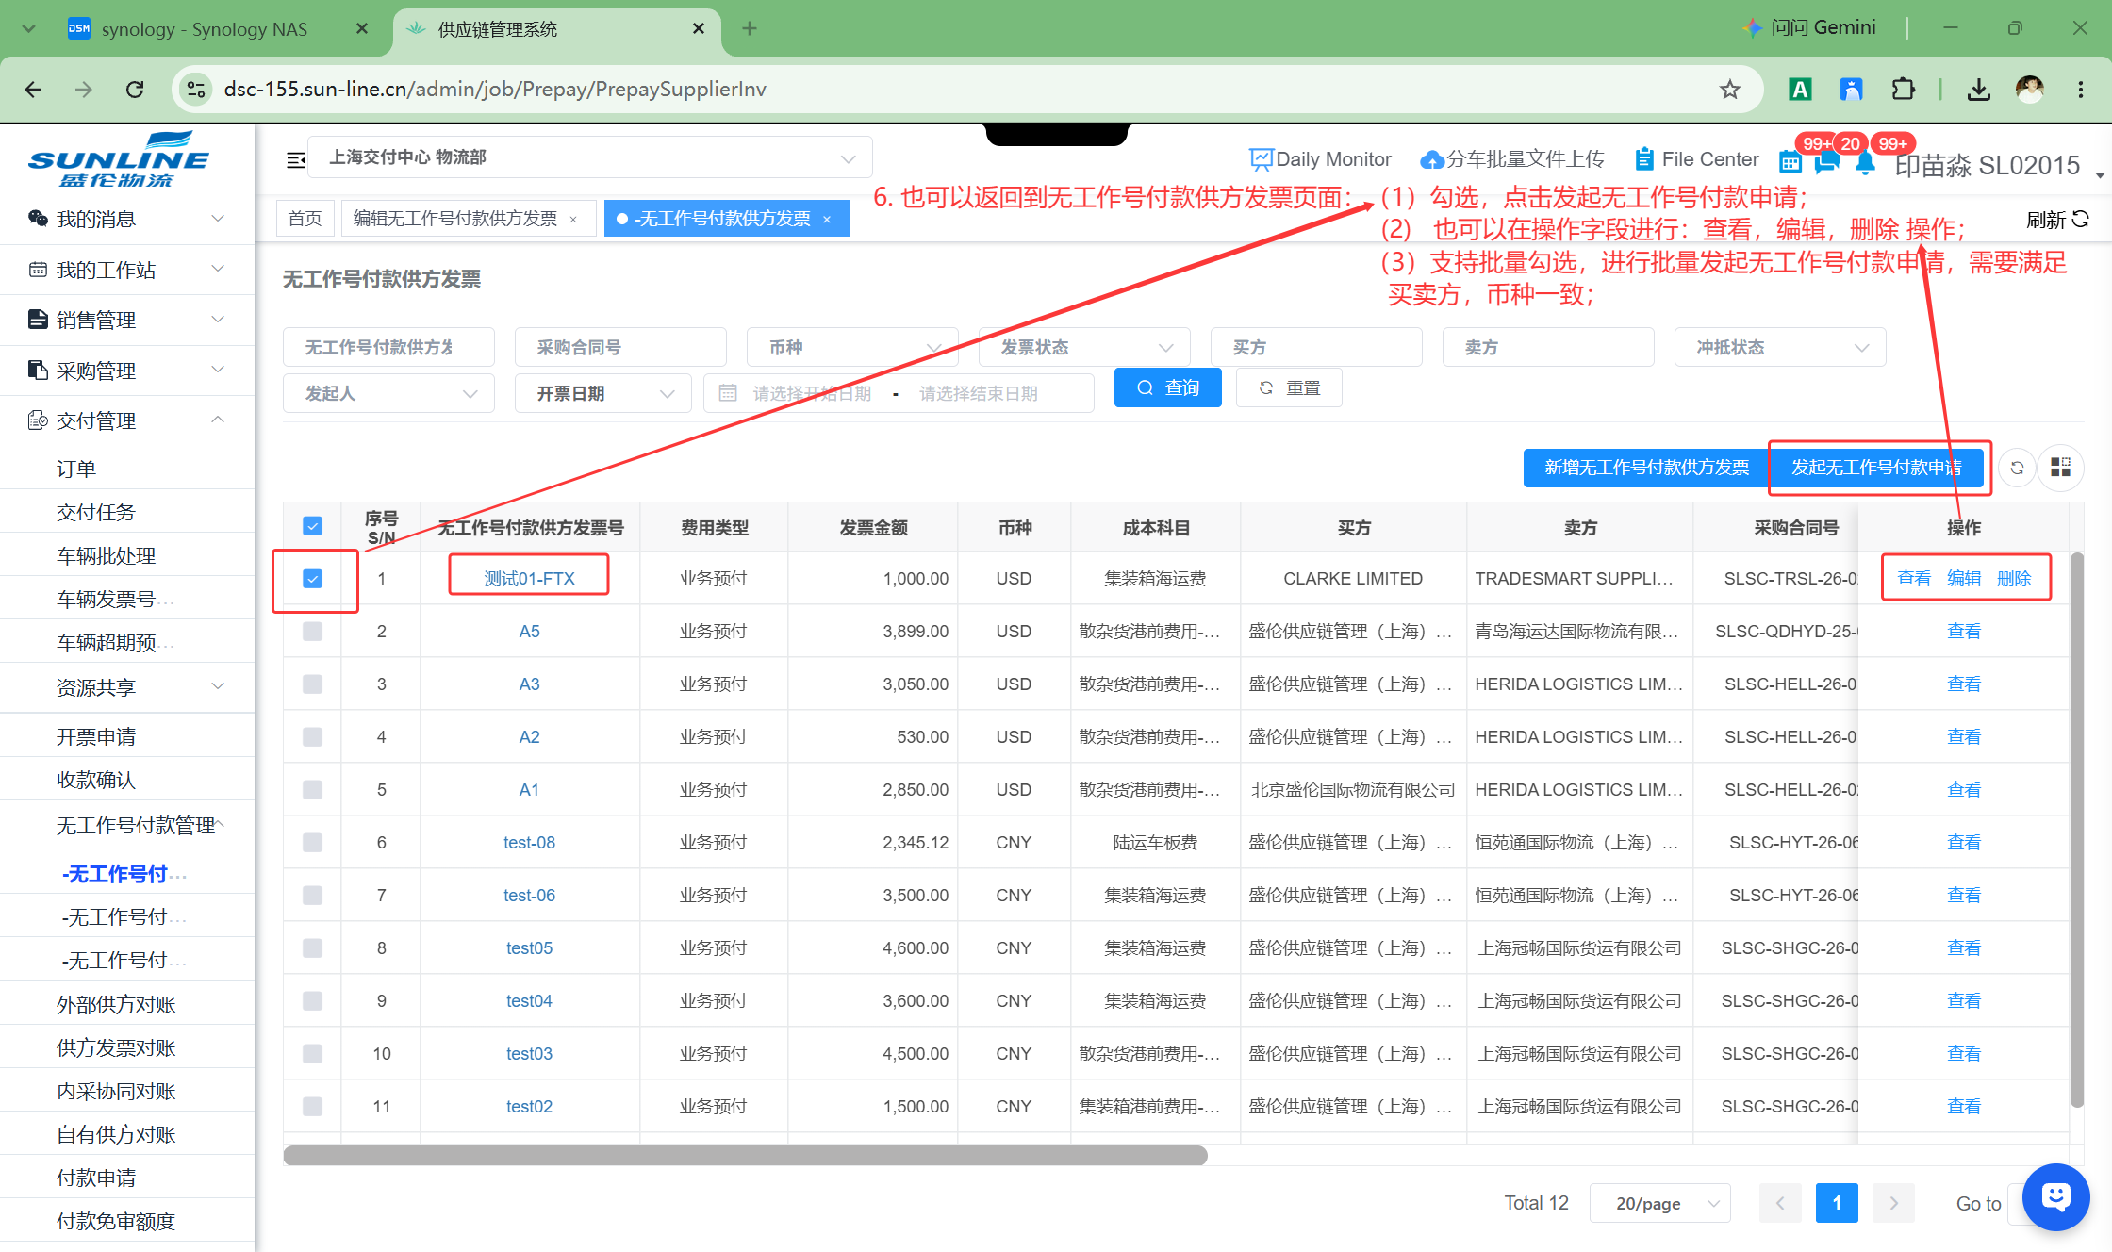
图 6 在列表中发起付款申请
注意：支持批量勾选并发起申请，但所选记录必须满足买方、卖方和币种一致。
删除属于不可恢复操作，必须确认单据确实不再使用后再执行。
已进入付款申请或审批流程的记录，系统只保留查看操作。

步骤 7 确认发起付款申请
操作：点击发起无工作号付款申请后，系统弹出确认窗口。核对所选发票无误后点击确认。
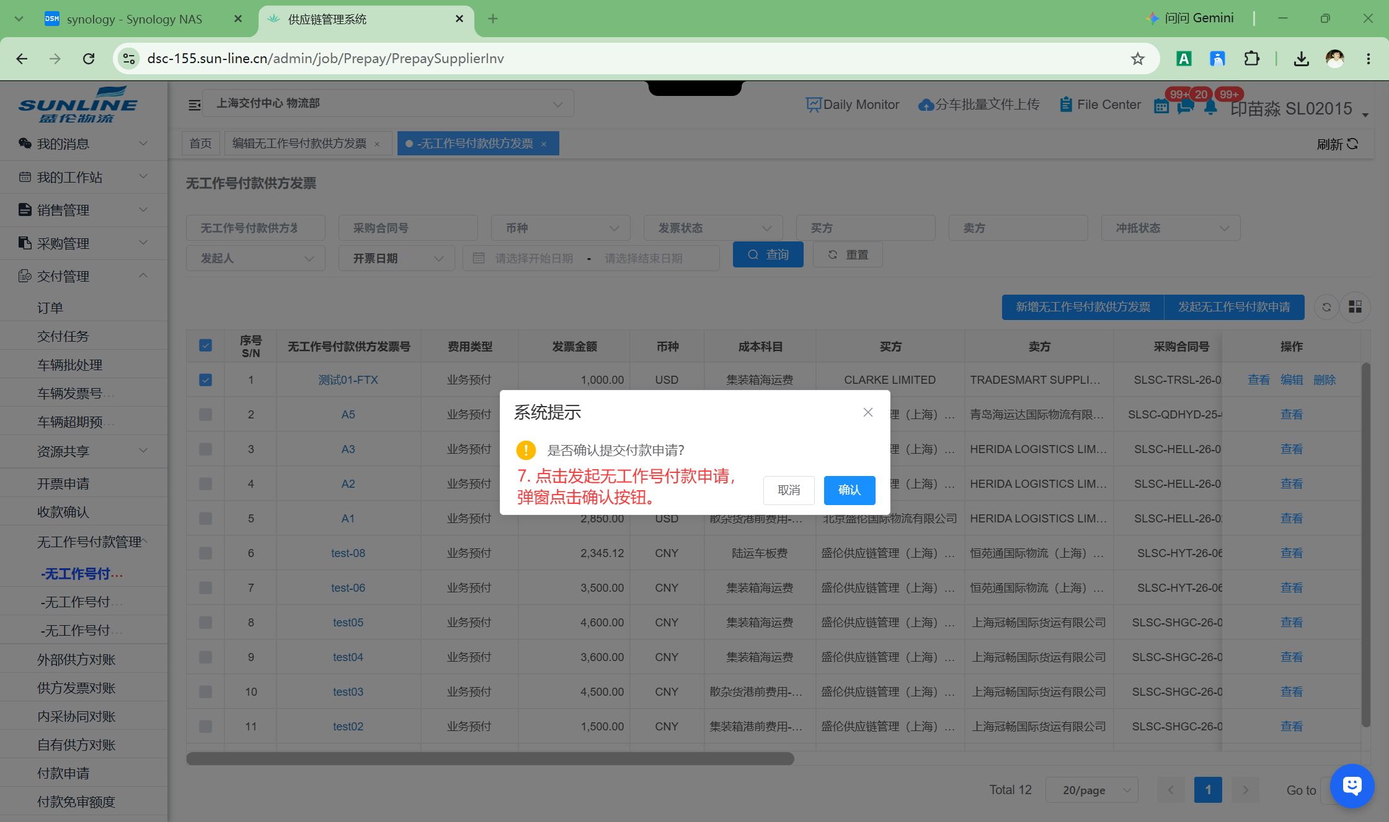
图 7 确认发起付款申请
注意：若本次勾选数量、买卖方或币种不正确，应点击取消并重新选择。
系统按交付组织和供应商校验未完成冲抵的预付款申请数量。上限为 2 个，达到当前配置上限时不可继续发起；该上限仅限超级管理员维护，以系统实际提示为准。
确认后系统生成无工作号付款申请单。

步骤 8 补充支付信息并保存
操作：在无工作号付款申请页面，由业务人员选择支付方式和收款方账户，上传付款申请文件，核对发票信息后点击保存。
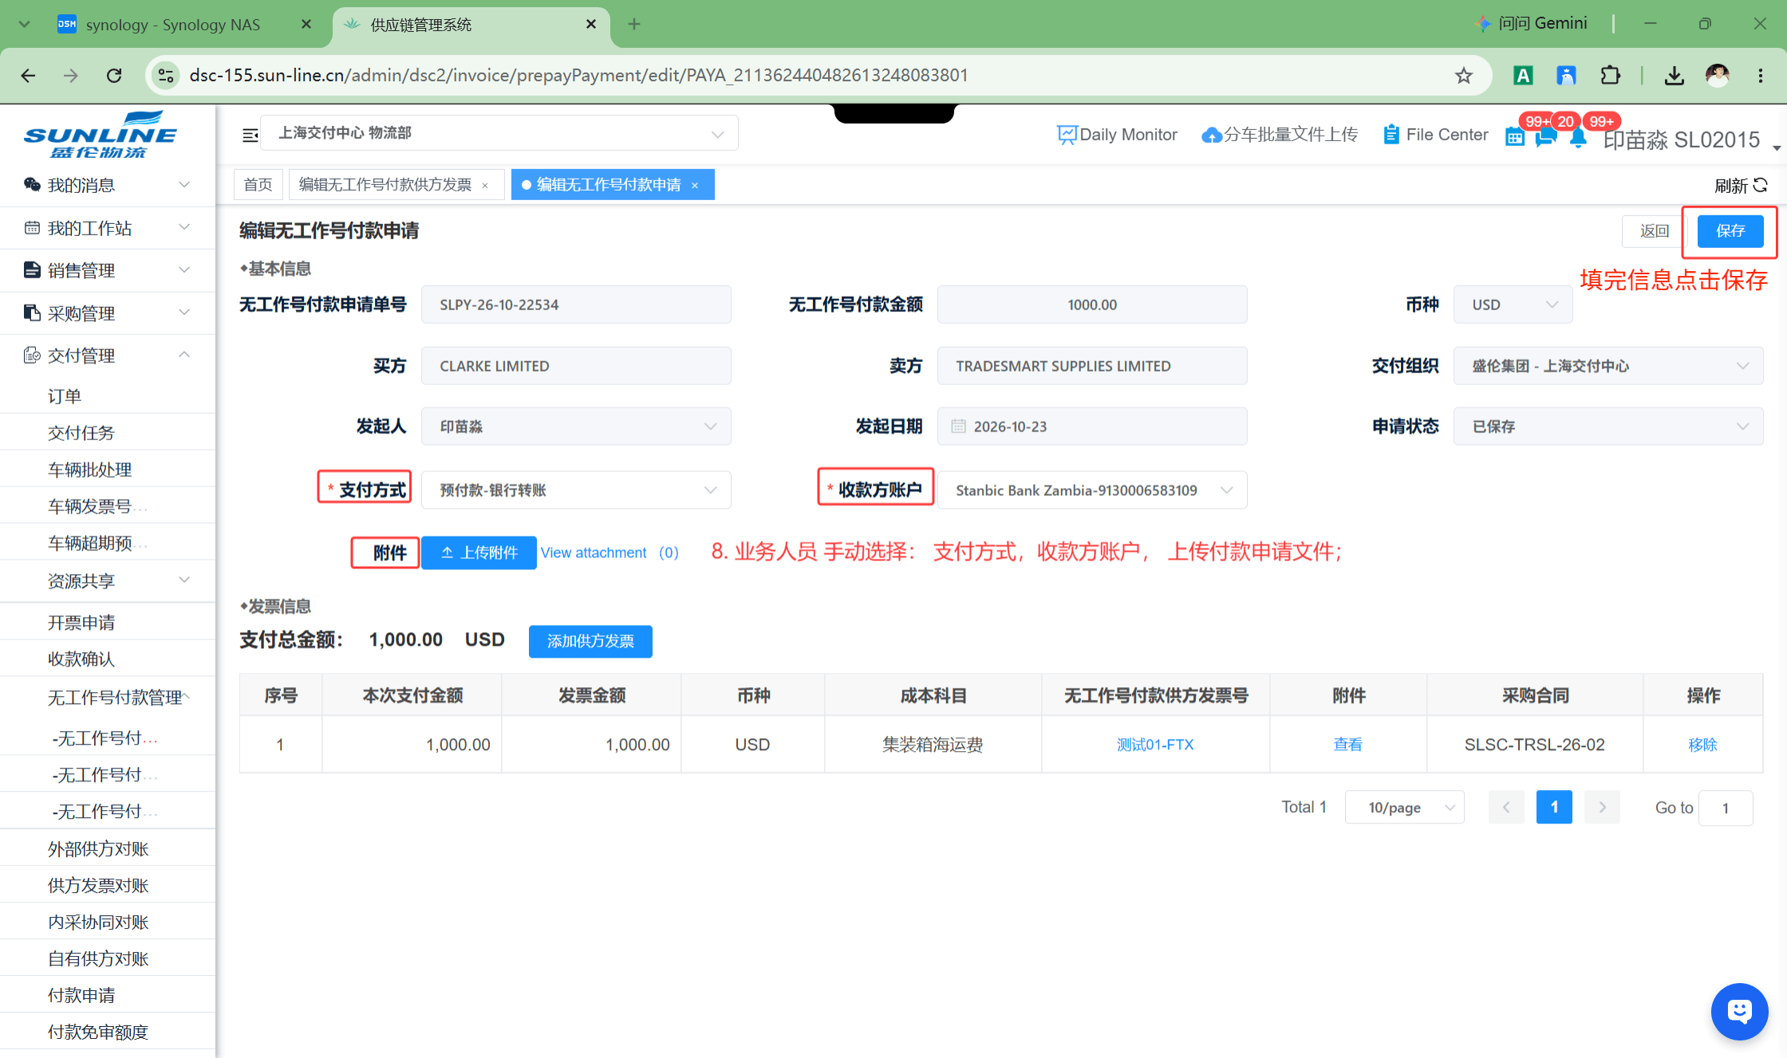
图 8 补充支付信息并保存
注意：支付方式和收款方账户必须与实际付款安排一致。
付款申请附件应清晰、完整，并满足公司审批资料要求。
系统流程要求一张预付款发票一次性付清；页面支付总金额应与本次申请所包含发票的金额合计一致。

步骤 9 提交付款审批
操作：保存后申请状态为已保存。此时可点击编辑修正信息，确认无误后点击提交审批。
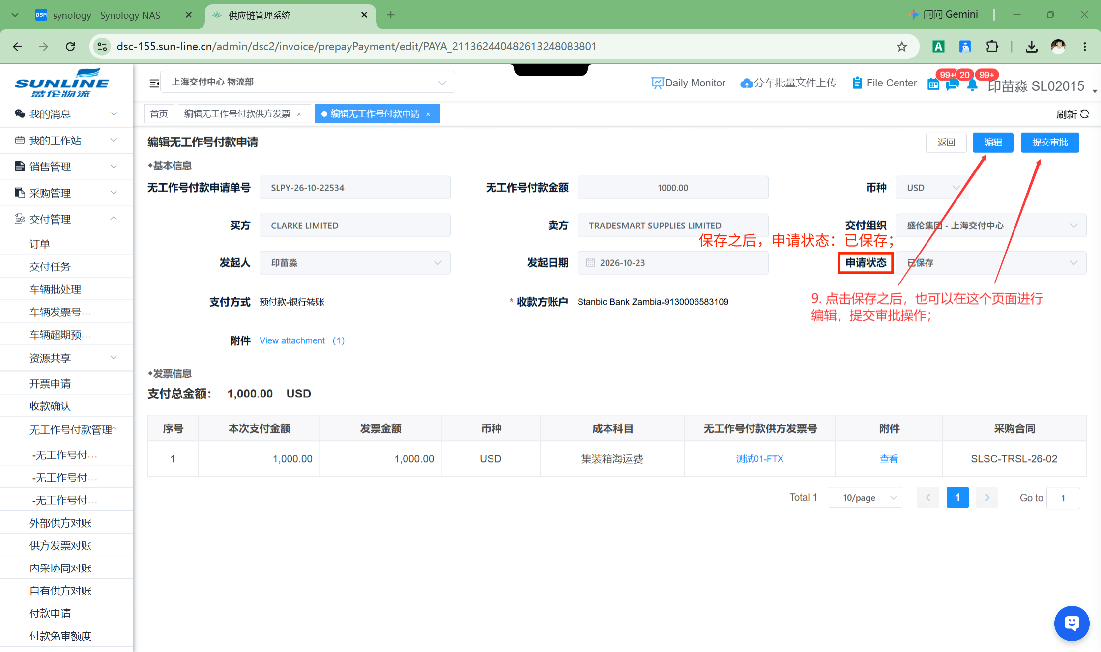
图 9 提交付款审批
注意：提交审批前应检查买方、卖方、交付组织、币种、支付方式、收款账户、附件和支付金额。
提交后单据进入审批流，能否撤回或修改取决于当前审批节点和系统权限。
状态规则：待审批或审批中可查看并按权限撤回；审批通过后不可撤回；已完成付款且全部核销的单据仅支持查看。

步骤 10 查看审批详情与流程节点
操作：提交审批后进入审批详情页面。通过流程表单查看基础信息、支付信息和发票信息，通过流程图页签查看当前审批节点。
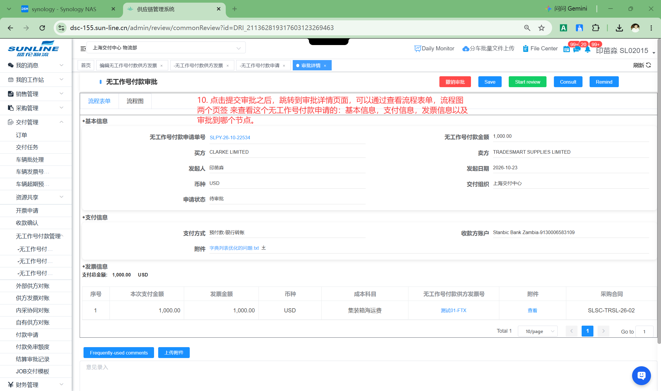
图 10 查看审批详情与流程节点
注意：审批人应重点核对付款对象、收款账户、金额、币种、采购合同和附件。
业务人员可根据流程图确认审批节点，并提醒当前节点审批人及时处理。

步骤 11 财务终审前先完成付款核销
操作：当无工作号付款申请到达最后一个审批节点时，财务必须先完成付款核销，再点击确认完成付款。
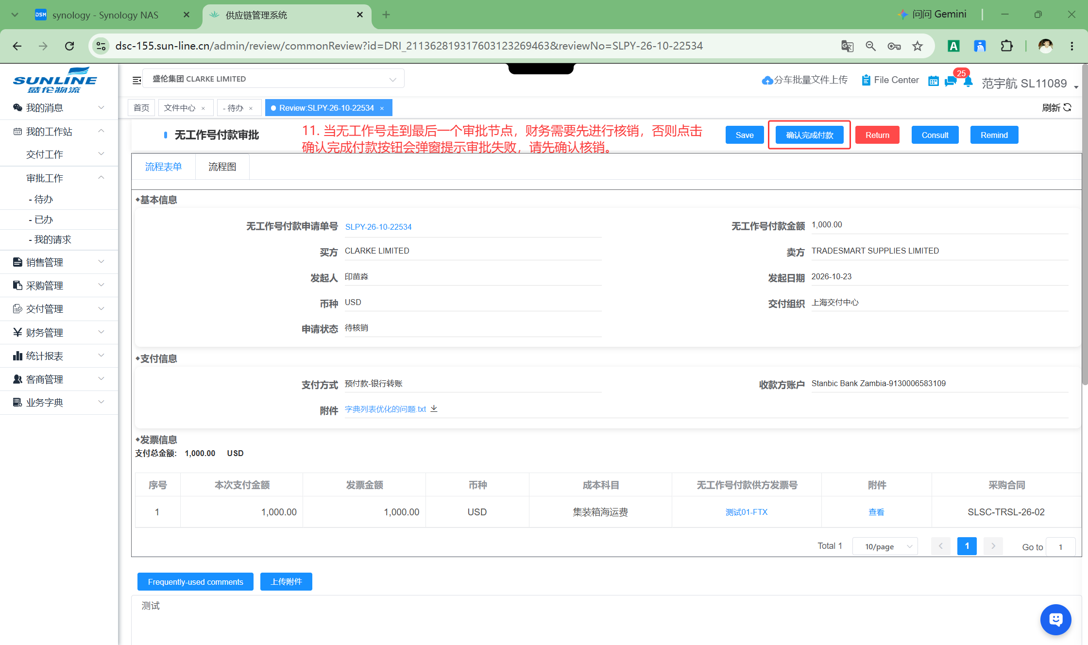
图 11 财务终审前先完成付款核销
注意：若尚未核销就点击确认完成付款，系统会提示审批失败。

步骤 12 选择待核销的无工作号付款申请
操作：财务人员进入财务管理下的付款核销，在待核销无工作号付款申请页签中找到对应申请，勾选记录后点击发起付款核销。
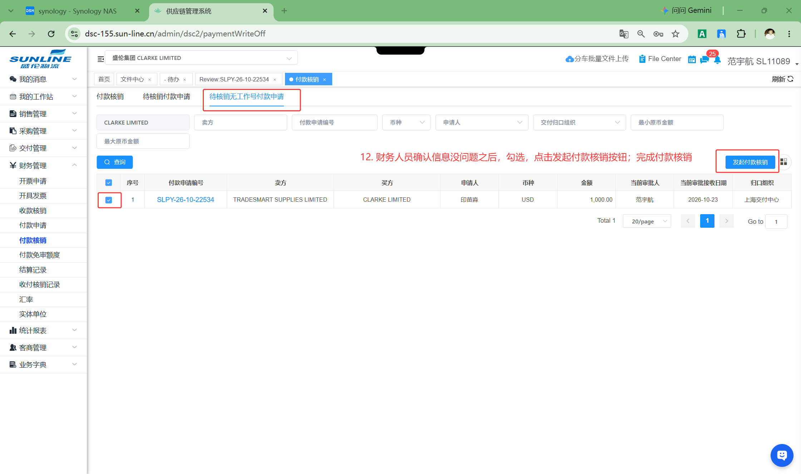
图 12 选择待核销的无工作号付款申请
注意：核销前核对付款申请编号、买方、卖方、申请人、币种、金额、当前审批人和归口组织。
预付款核销与正常付款核销在线上分开处理；本教程应进入待核销无工作号付款申请页签。

步骤 13 录入付款核销信息并保存
操作：财务人员选择付款方式、付款银行账号和付款日期，上传付款水单，核对原币金额后点击保存。
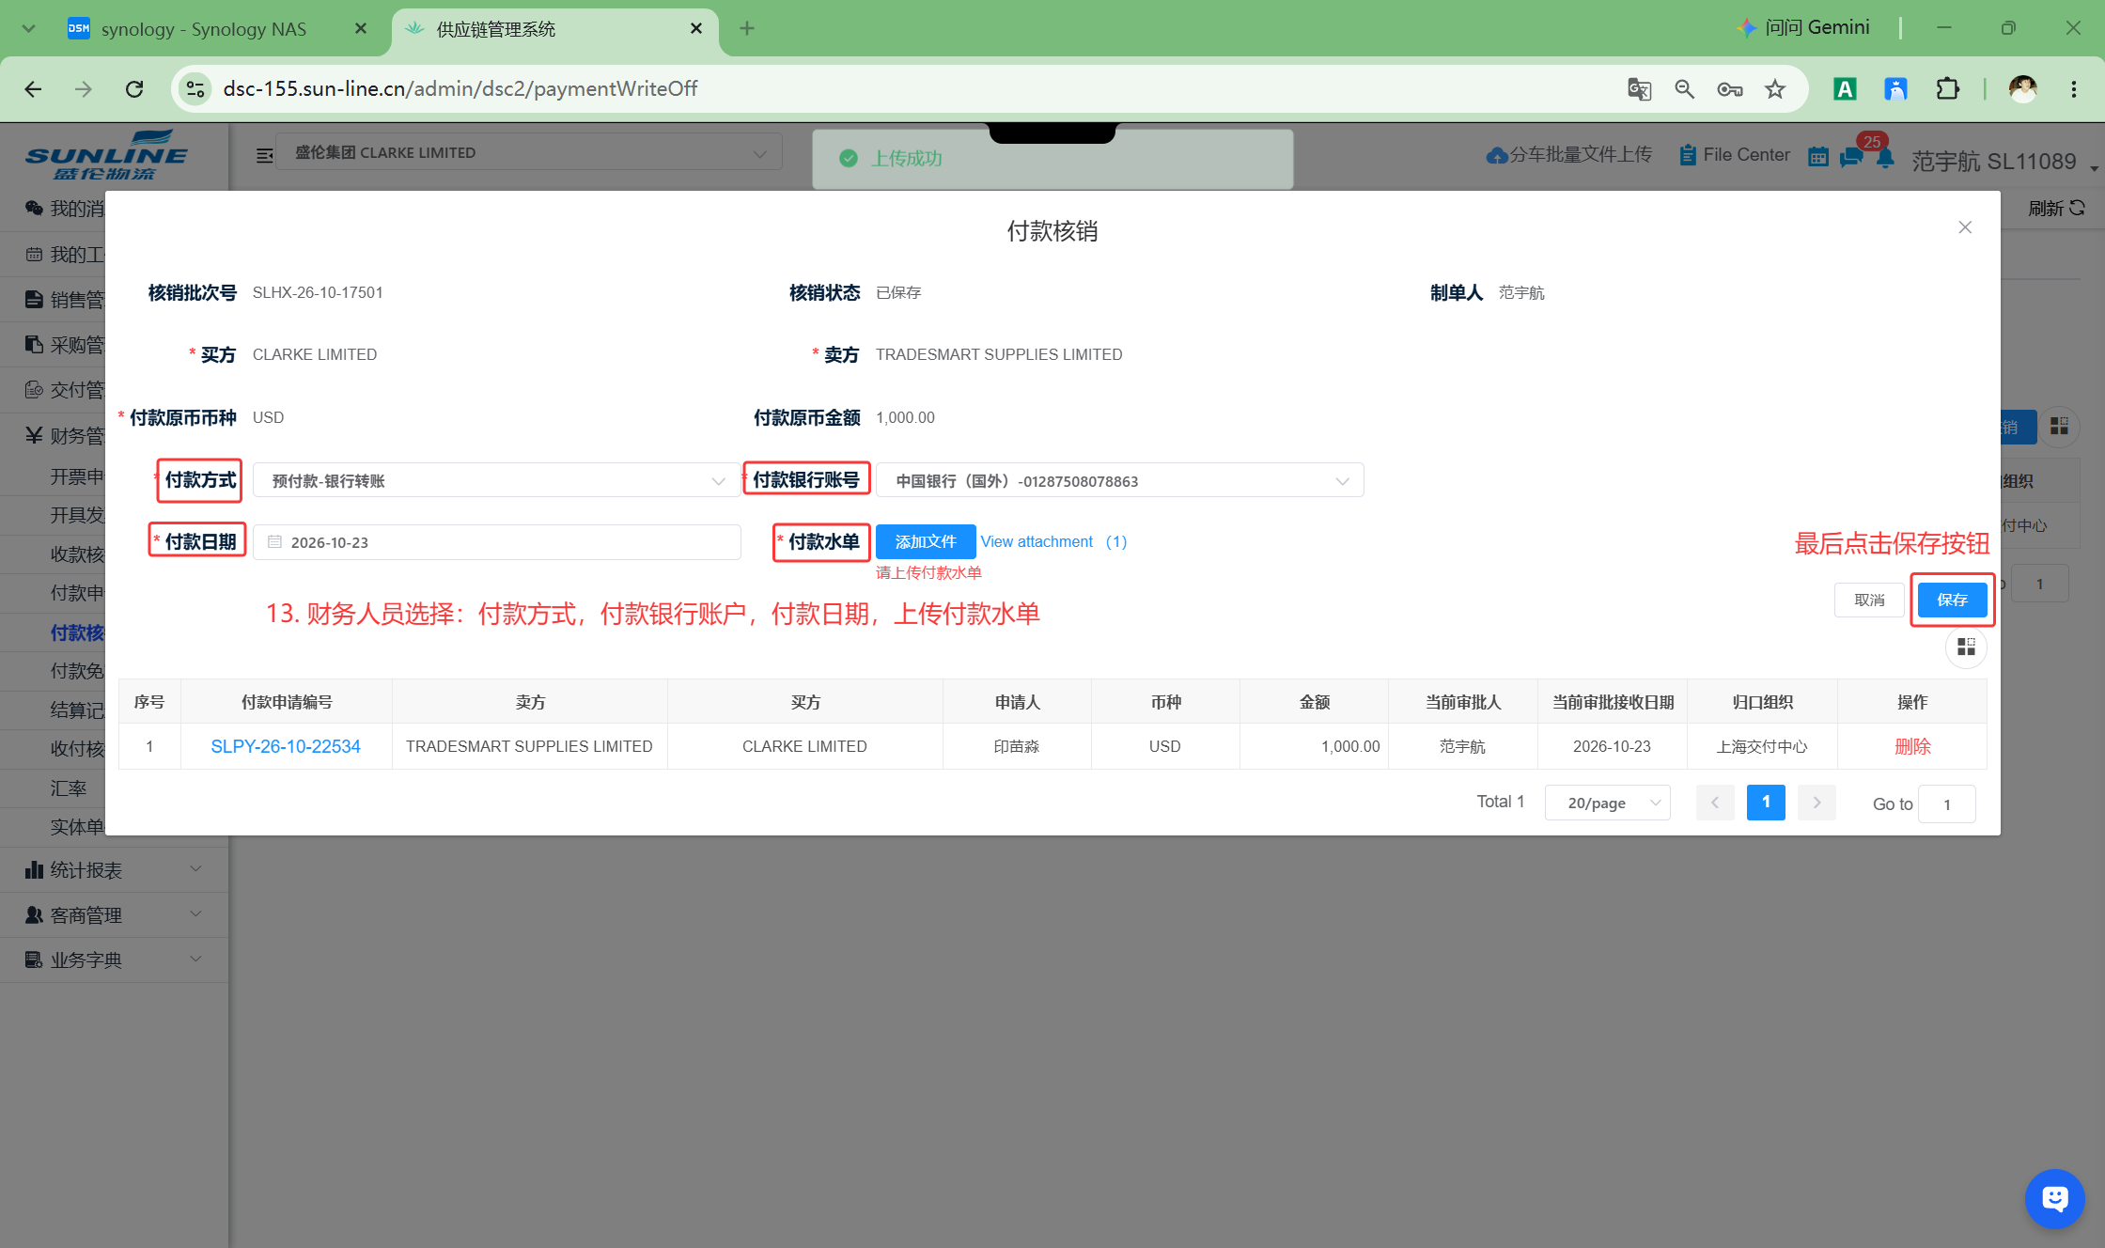
图 13 录入付款核销信息并保存
注意：付款银行账号必须与实际出账账户一致。
付款日期应与银行水单一致，付款水单必须可识别金额、币种、收款方及日期。
保存仅形成核销草稿，尚未完成核销。

步骤 14 检查核销草稿并提交
操作：核销信息保存后，如发现错误可点击编辑修改；确认记录与附件无误后点击提交。
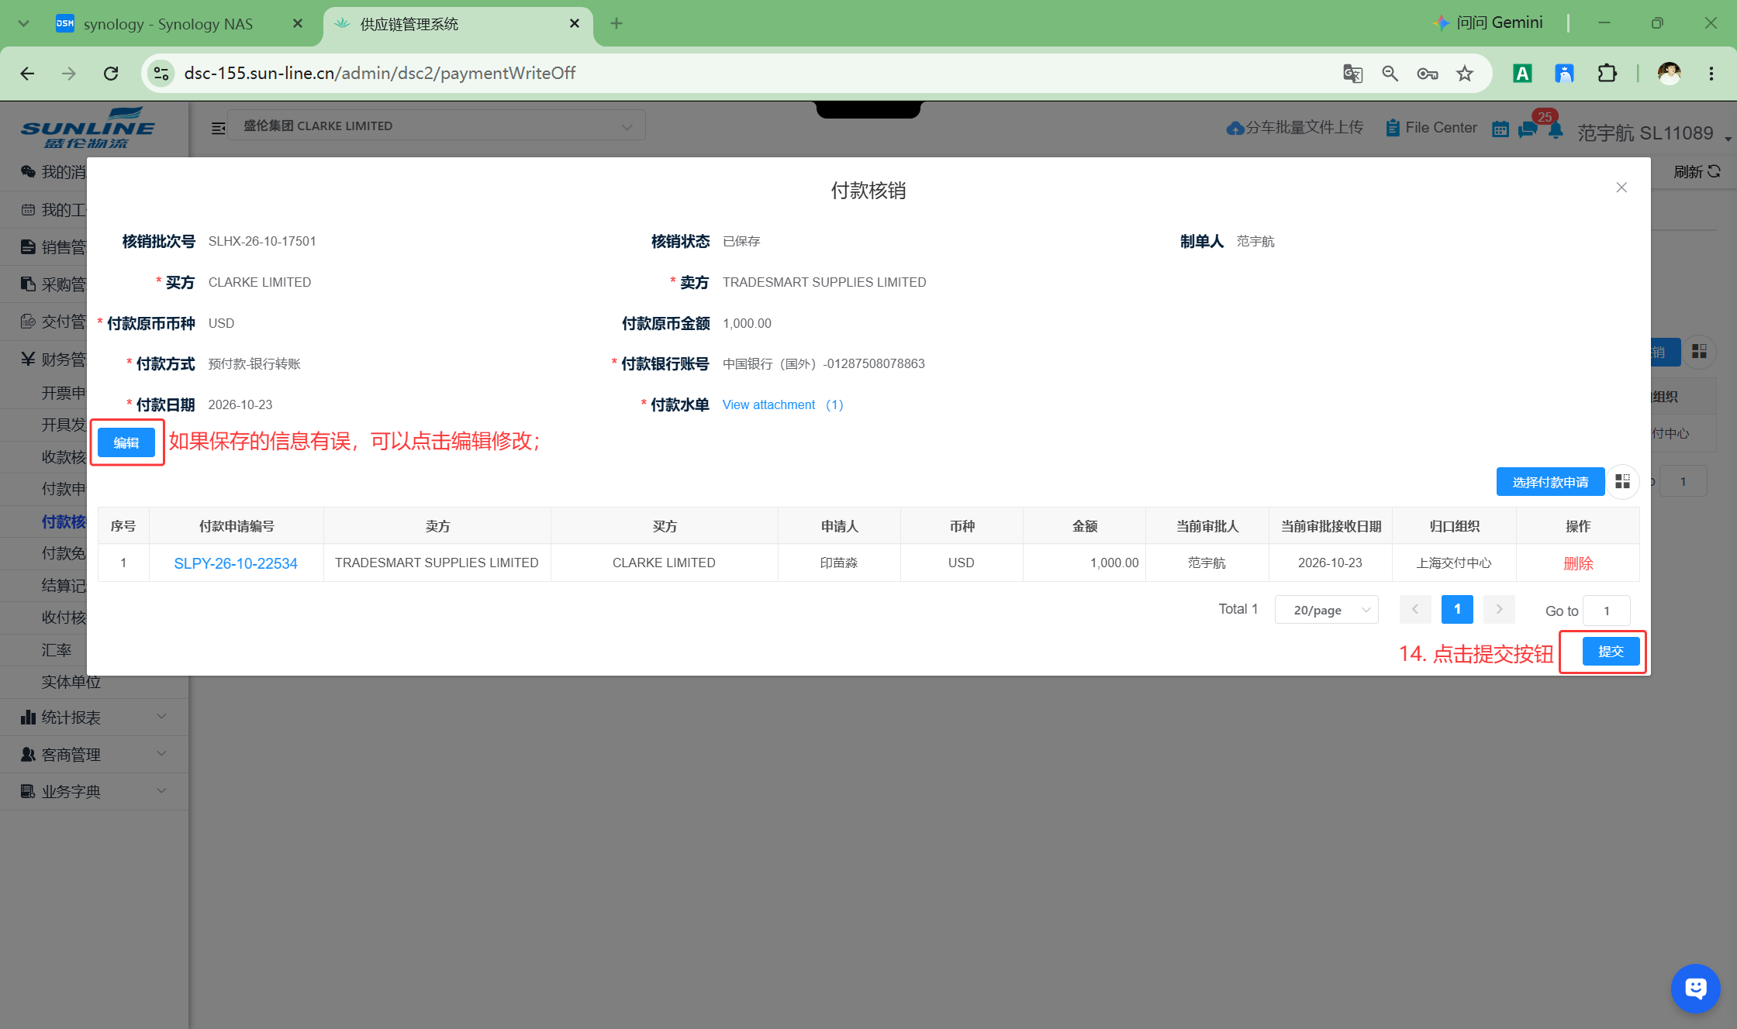
图 14 检查核销草稿并提交
注意：提交前再次核对付款申请编号、买卖方、币种、金额、付款日期和银行账号。

步骤 15 确认核销
操作：提交后确认制单日期，财务继续点击确认核销，完成付款核销操作。
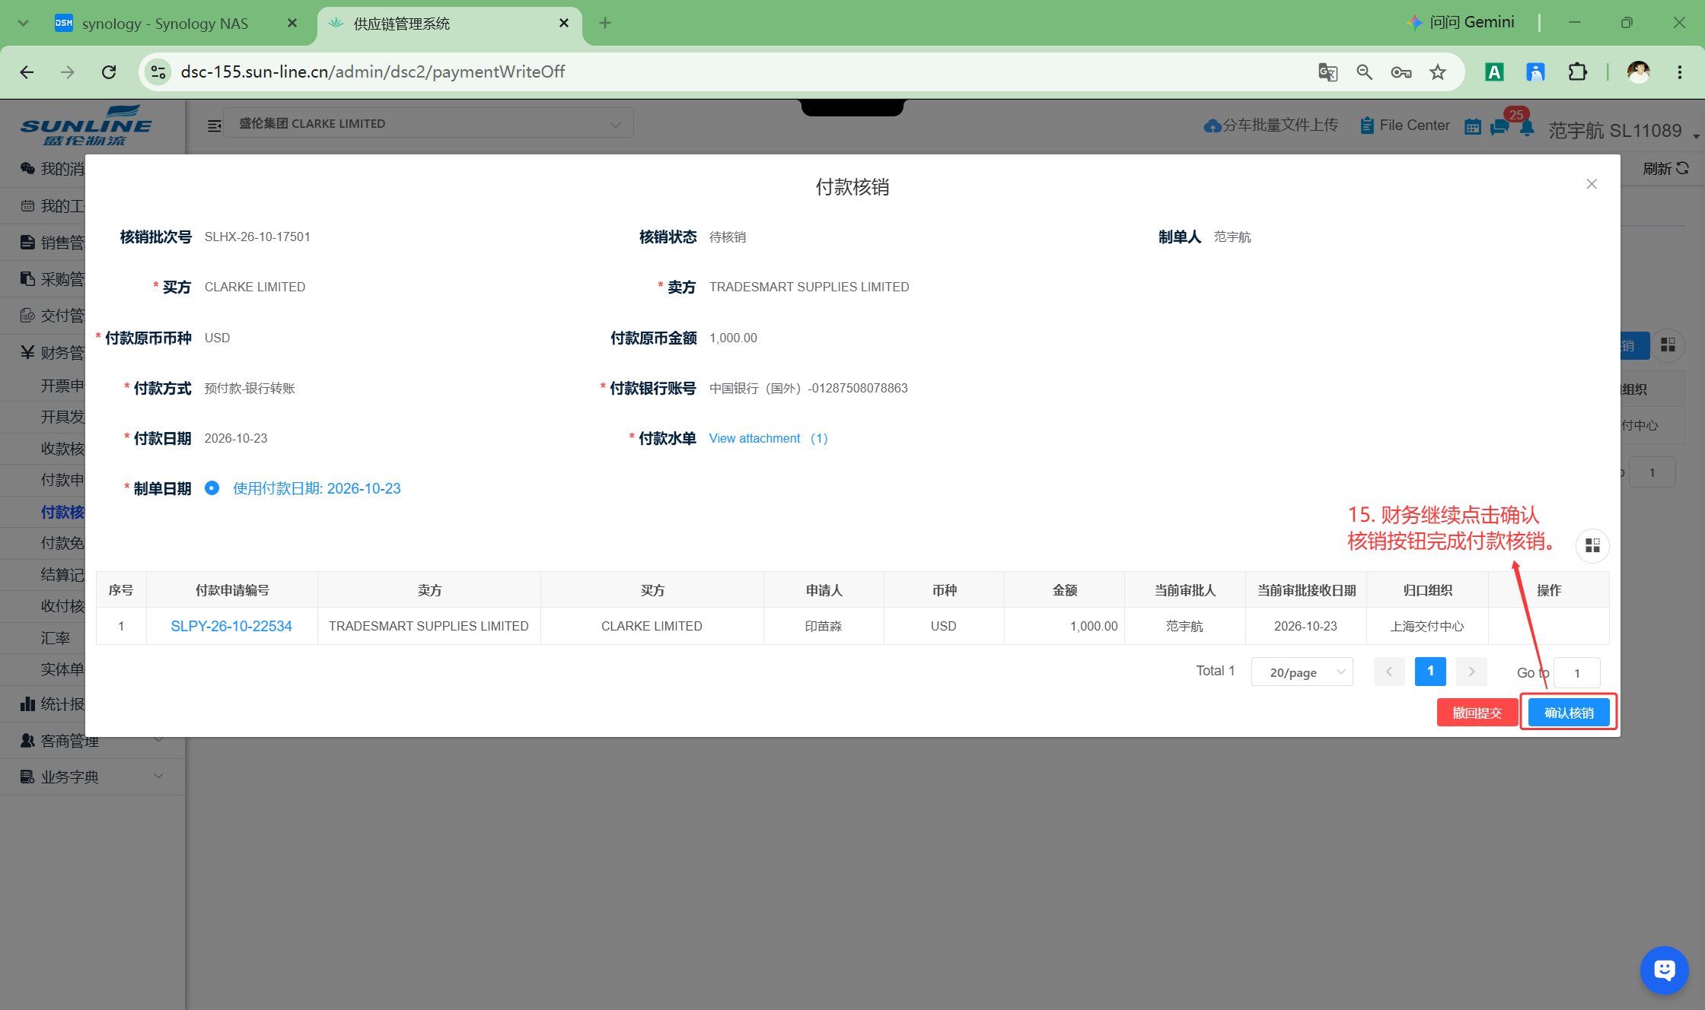
图 15 确认核销
注意：确认核销前应确保付款水单已经上传。

步骤 16 确认核销批次
操作：系统弹出核销批次确认窗口，核对批次号后点击确认。
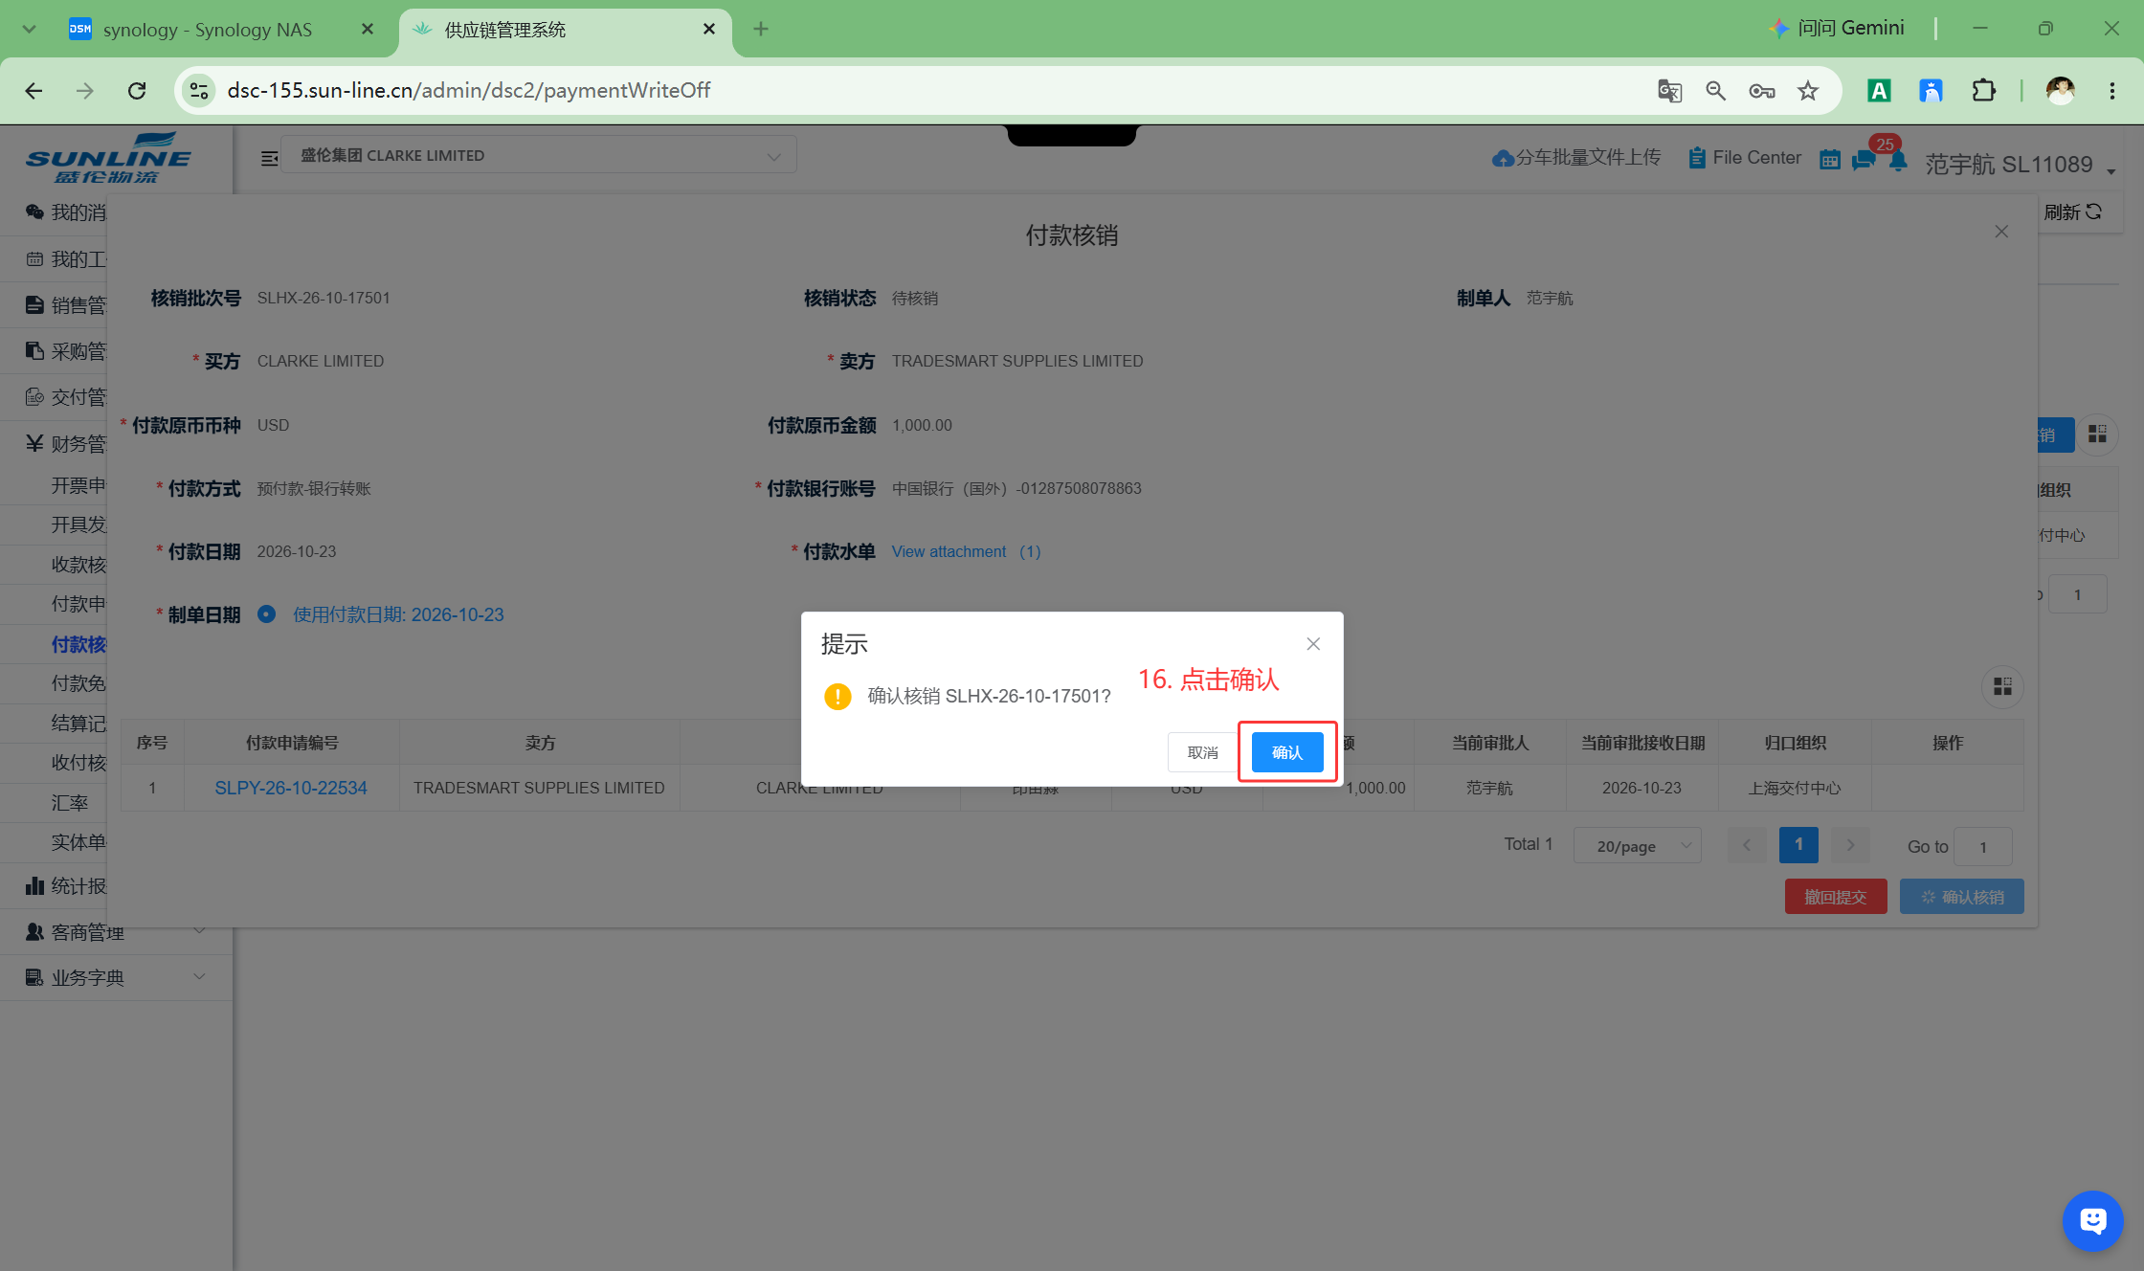
图 16 确认核销批次
注意：点击确认后核销进入正式处理，不要重复点击或重复生成核销批次。

步骤 17 返回审批页面完成付款
操作：付款核销完成后返回无工作号付款审批页面，确认申请状态，再点击确认完成付款。
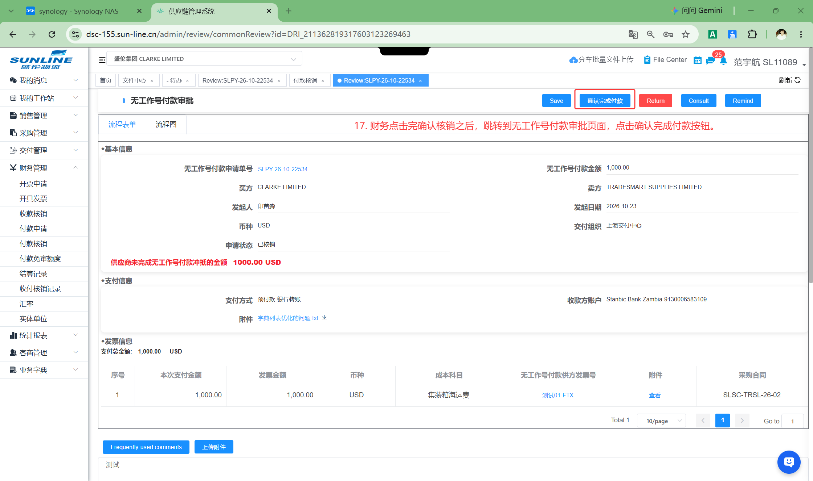
图 17 返回审批页面完成付款
注意：只有付款核销成功后才能完成本审批节点。
完成付款后，系统形成可用于后续业务冲抵的供应商预付款余额。

第 2 阶段 预付冲抵
业务建立订单并在 JOB 下登记 Real Cost 后，从预付款付款申请发起冲抵，选择对应 Real Cost，完成冲抵审批。

步骤 18 在 JOB 节点登记采购合同和 Real Cost
操作：业务开展后，在对应 JOB 节点添加采购合同，并登记需要冲抵的 Real Cost 应付成本。
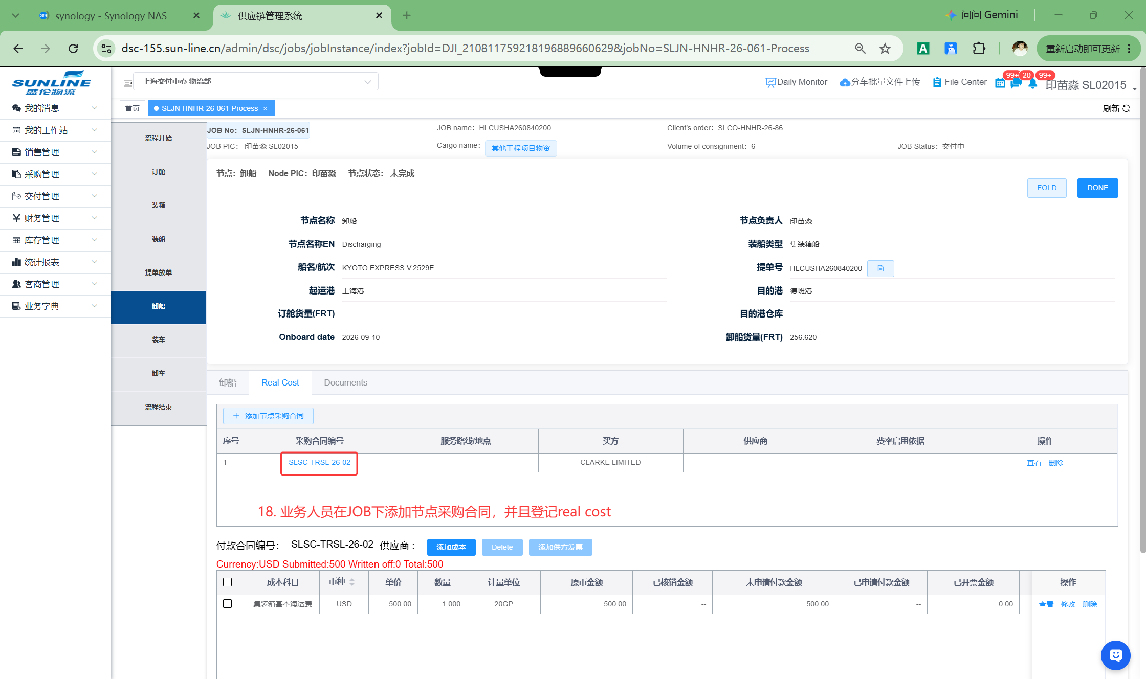
图 18 在 JOB 节点登记采购合同和 Real Cost
注意：JOB 中使用的采购合同应与预付款对应的合同、买卖方和币种保持一致。
Real Cost 的成本科目、金额、数量和计量单位应按真实业务录入。
未登记有效 Real Cost 时，后续无法选择费用进行冲抵。

步骤 19 从付款申请列表进入冲抵
操作：回到无工作号付款申请页面，找到已完成付款且存在可冲抵余额的申请，在操作列点击无工作号付款冲抵。
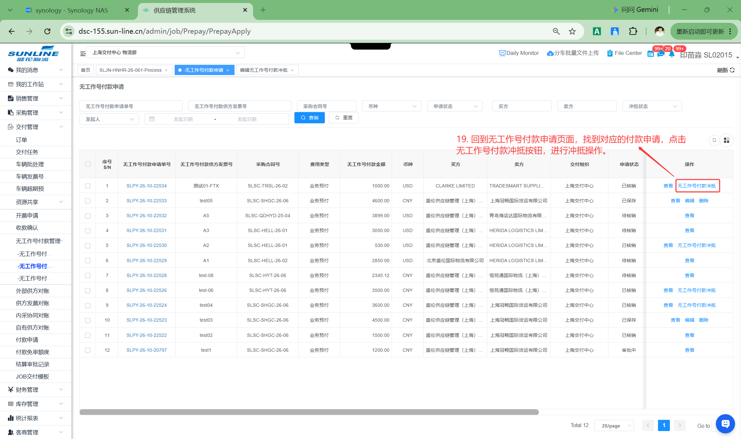
图 19 从付款申请列表进入冲抵
注意：优先通过付款申请编号、发票号、采购合同、币种、买方和卖方组合查询，避免选错申请。
只有符合当前状态和余额条件的申请才会显示冲抵入口。

步骤 20 新增要冲抵的 Real Cost
操作：进入编辑无工作号付款冲抵页面，核对预付款总金额、剩余可冲抵总额、已冲抵金额和冲抵中金额，点击新增 Real Cost。
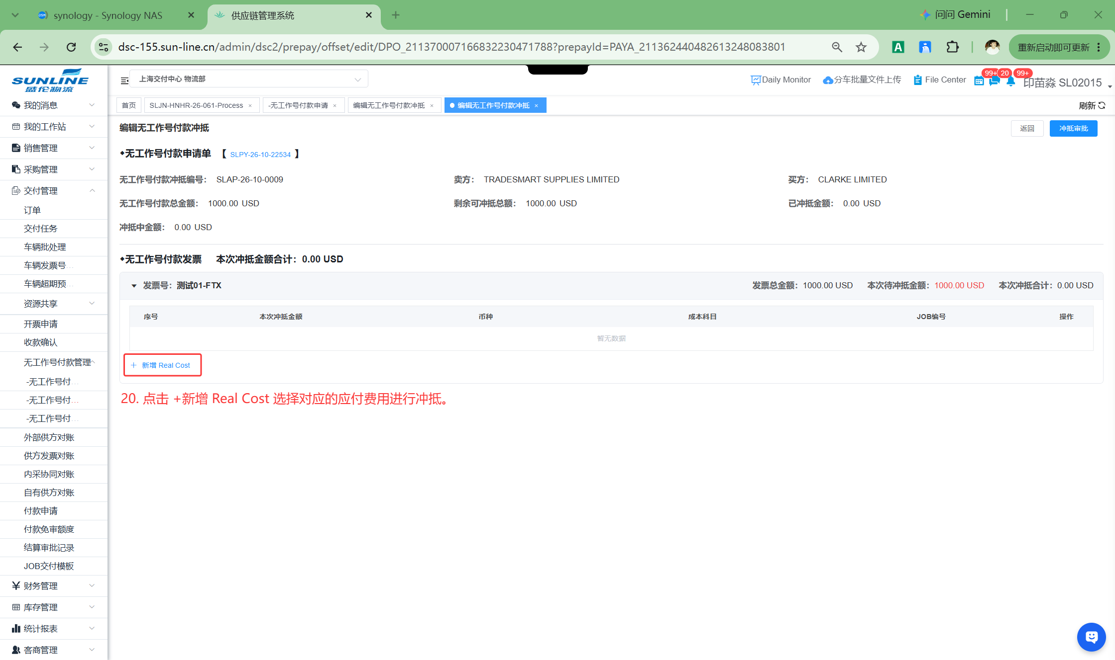
图 20 新增要冲抵的 Real Cost
注意：剩余可冲抵总额是本次冲抵可使用额度的上限，计算公式为：预付总金额－已冲抵金额－冲抵中金额。
已冲抵金额为已审批通过的累计金额；冲抵中金额为已经提交但尚未完成审批的在途金额。

步骤 21 选择应付费用并添加成本
操作：在添加冲抵费用弹窗中按 JOB 编号或成本科目查询，勾选要冲抵的应付记录，填写本次冲抵金额后点击添加成本。
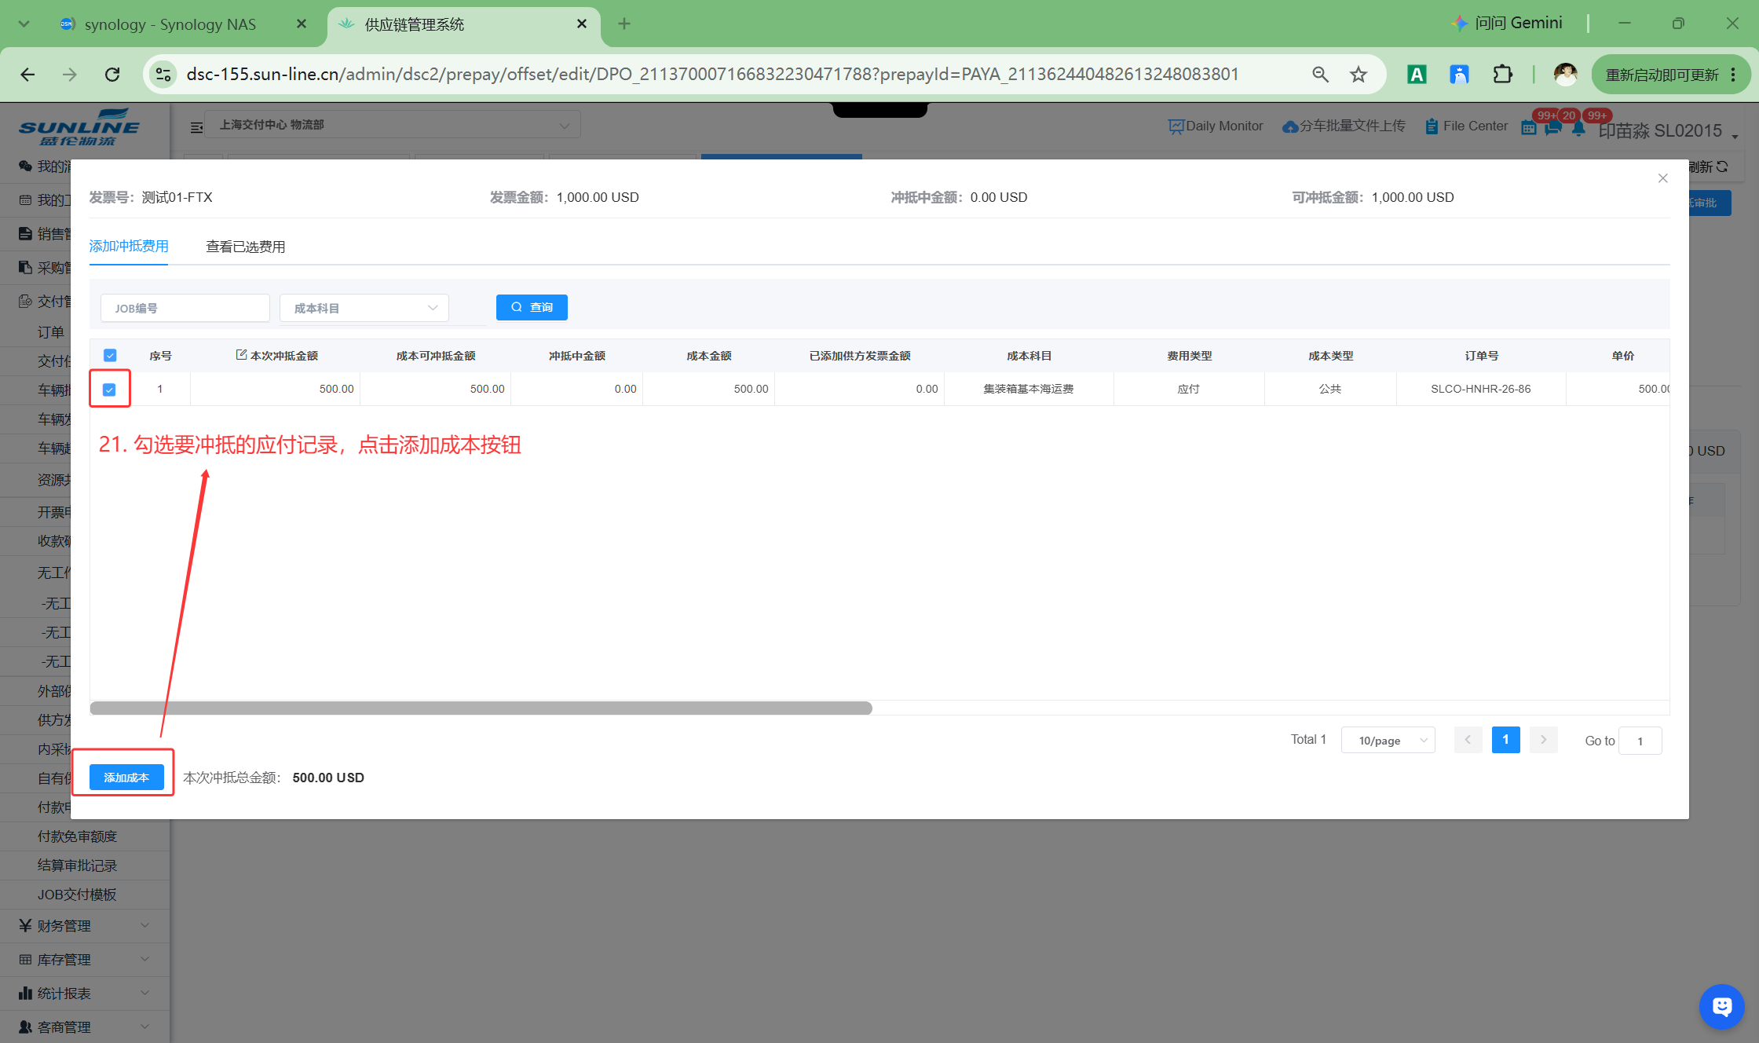
图 21 选择应付费用并添加成本
注意：本次冲抵金额必须大于 0，不能为负数，且不能超过该成本可冲抵余额。
费用需与预付款的买方、卖方和币种匹配。
可通过查看已选费用页签复核当前选择。

步骤 22 复核冲抵金额并发起审批
操作：添加成本后核对冲抵明细、JOB 编号、成本科目和本次冲抵金额；确认合计无误后点击冲抵审批。
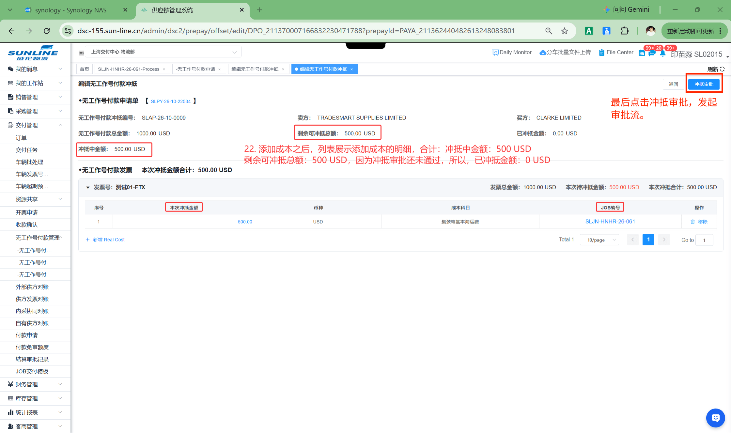
图 22 复核冲抵金额并发起审批
注意：截图示例中本次冲抵 500 USD，提交后冲抵中金额为 500 USD，剩余可冲抵总额降为 500 USD，已冲抵金额仍为 0 USD。
单张发票的冲抵合计不能超过该发票可冲抵余额；全部明细合计不能超过预付款剩余可冲抵总额。
本次冲抵总金额不能为 0。

步骤 23 跟进冲抵审批
操作：发起冲抵审批后进入无工作号付款冲抵审批页面。通过流程表单和流程图查看审批进度，并及时提醒当前节点审批人。
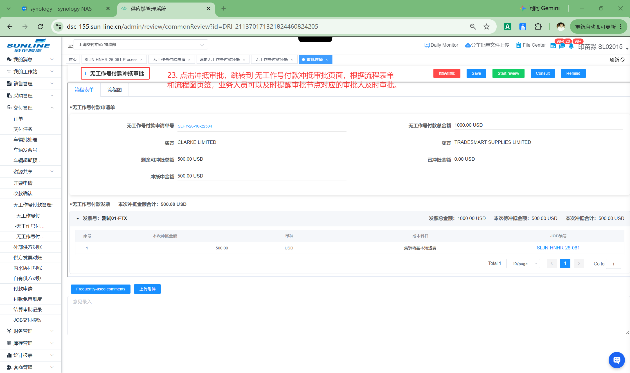
图 23 跟进冲抵审批
注意：审批人应核对付款申请、预付款余额、冲抵金额、发票、成本科目和 JOB 编号。
审批未通过前，该金额处于冲抵中，不应再次被其他冲抵单重复使用。
审批通过后，系统自动更新预付款申请的已冲抵金额与未冲抵金额，扣减供应商预付款余额，并记录 Real Cost 的核销信息。

步骤 24 查看供方发票的冲抵结果
操作：冲抵审批完成后，在无工作号付款供方发票列表查看冲抵状态、冲抵中金额、已冲抵金额和可冲抵余额。
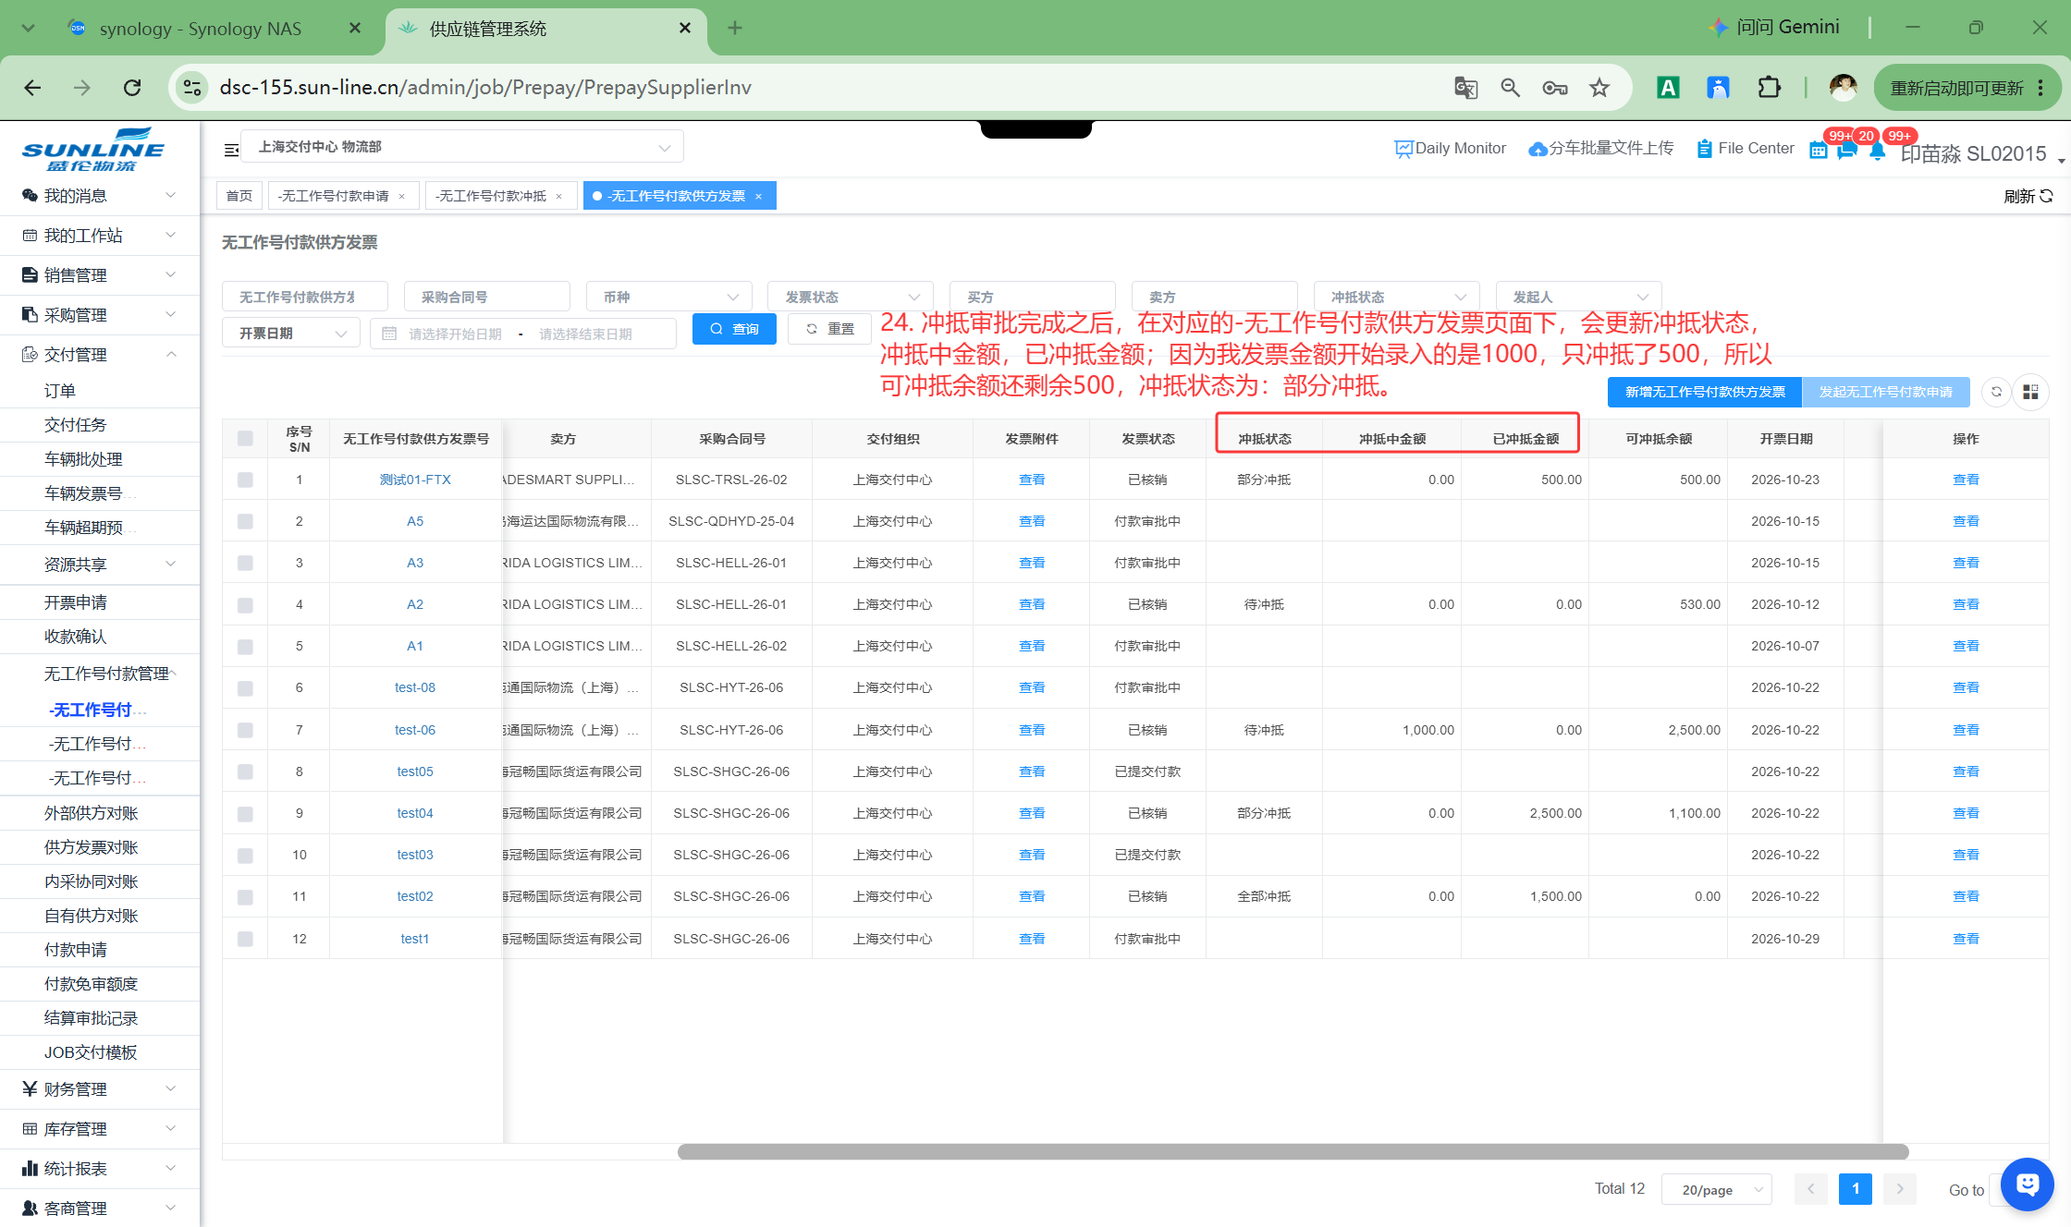
图 24 查看供方发票的冲抵结果
注意：截图示例原发票金额为 1,000 USD，审批通过后已冲抵金额为 500 USD、可冲抵余额为 500 USD、冲抵中金额为 0 USD，状态为部分冲抵。
当可冲抵余额归零时，状态应转为全部冲抵。
当预付款申请可冲抵余额为 0 时，该供应商在对应交付组织下的未完成预付款申请数量减少 1。

步骤 25 查看付款申请的业务冲抵信息
操作：在无工作号付款申请列表查看业务冲抵信息，确认状态、已冲抵金额、可冲抵余额和冲抵中金额已按审批结果更新。
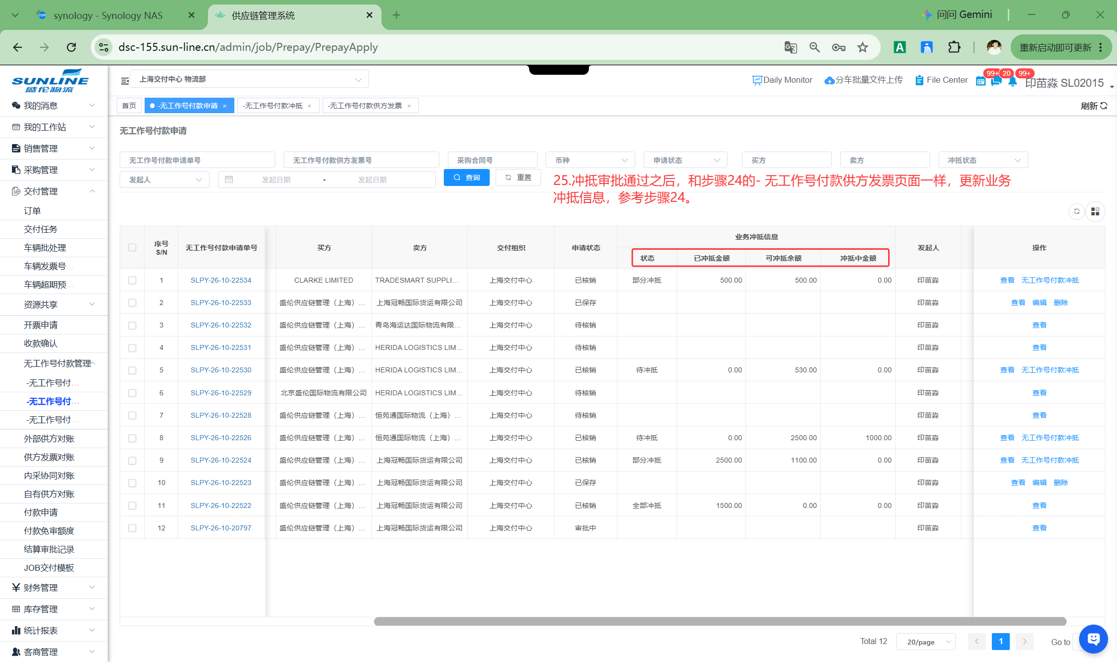
图 25 查看付款申请的业务冲抵信息
注意：付款申请列表与供方发票列表应保持相同的冲抵结果。

步骤 26 查看冲抵单和用友同步状态
操作：进入无工作号付款冲抵列表，可查看冲抵金额、审批状态、冲抵发票号及用友同步状态。
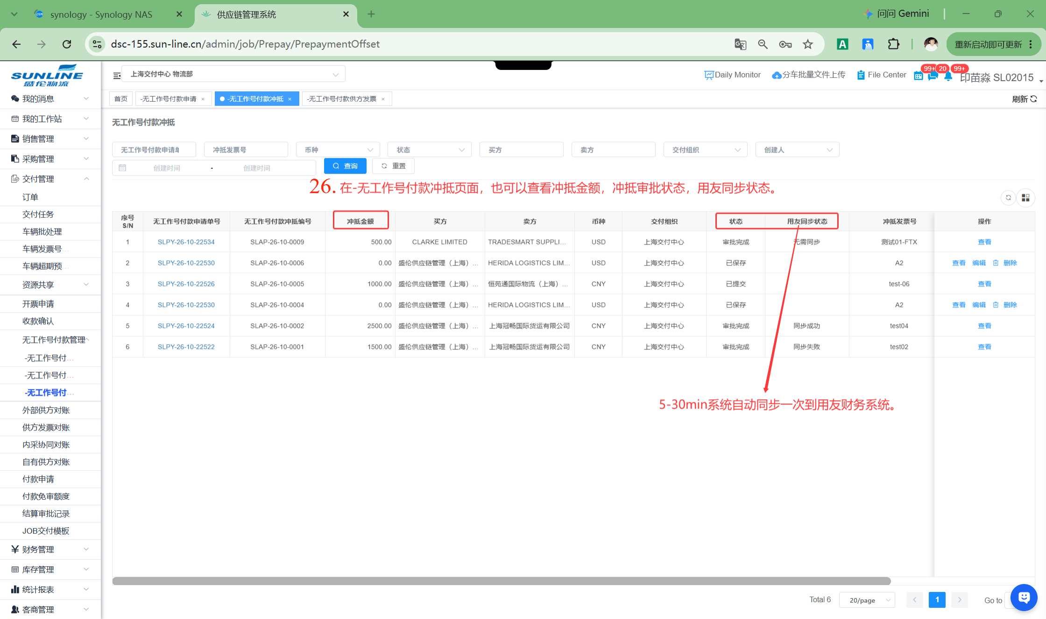
图 26 查看冲抵单和用友同步状态
注意：系统约每 5 至 30 分钟自动同步一次至用友财务系统。
审批完成后先等待正常同步周期；若长时间显示同步失败，记录付款申请单号、冲抵编号和失败状态，交由财务或IT部同事排查。

步骤 27 返回 Real Cost 页面查看已核销金额
操作：冲抵审批完成后，返回对应 JOB 的节点 Real Cost 页面，在成本明细中查看“已核销金额”。
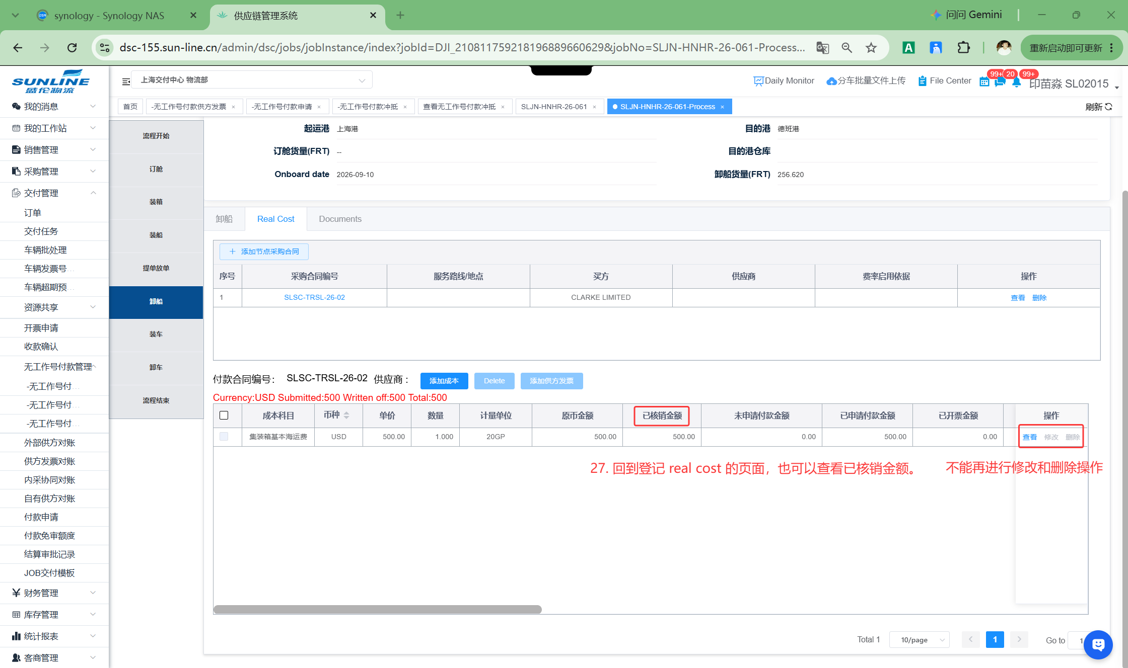
图 27 返回 Real Cost 页面查看已核销金额
注意：核销结果同步后，“已核销金额”应与本次冲抵审批通过金额一致。
已核销记录仅支持“查看”，“修改”和“删除”按钮不可用；如金额尚未更新，应先刷新并等待系统同步，不要重复提交冲抵。

状态与金额口径速查

状态口径速查

供方发票页面
状态 | 含义 | 操作判断
已保存 | 供方发票已保存，尚未发起付款申请 | 可查看、编辑或删除；核对无误后发起付款申请
已提交付款 | 发票已关联付款申请并完成提交动作 | 转至付款申请页面跟踪后续状态，不要重复发起
付款审批中 | 发票关联的付款申请正在审批流中 | 查看审批进度并等待处理；
已核销 | 发票关联的付款已完成财务核销 | 一般仅支持查看；后续可按可用预付款余额发起冲抵

付款申请页面
申请状态
状态 | 含义 | 操作判断
已保存 | 付款申请草稿已保存，尚未提交审批 | 可查看、编辑或删除；核对无误后提交审批
待审批 | 付款申请已提交，正等待审批节点处理 | 查看审批详情和当前节点
审批中 | 付款申请已进入审批流，尚未完成 | 跟踪流程节点；需修改时按系统权限撤回或退回
审批完成 | 付款申请审批流程已完成 | 核对审批结果，按流程进入财务核销环节
待核销 | 付款申请已进入财务核销环节，尚未完成核销 | 财务人员进入待核销无工作号付款申请处理
已核销 | 付款申请已完成财务核销 | 返回审批页面确认完成付款，供应商形成可用预付款余额

冲抵状态
状态 | 含义 | 操作判断
待冲抵 | 尚未形成已审批生效的冲抵结果，仍有可冲抵余额 | 有效核销完成后，可在可冲抵额度内发起冲抵
部分冲抵 | 已完成部分冲抵，可冲抵余额仍大于 0 | 可继续冲抵符合条件的 Real Cost
全部冲抵 | 可冲抵余额已为 0，预付款已全部冲抵 | 不再发起新的冲抵

付款冲抵页面
状态 | 含义 | 操作判断
已保存 | 冲抵单草稿已保存，尚未提交 | 可查看、编辑或删除；核对明细和金额后提交
已提交 | 冲抵单已提交，正等待审批流处理 | 查看单据与审批进度，不要重复发起冲抵
审批中 | 冲抵单正在审批流中，相应金额计入冲抵中金额 | 跟踪审批节点，在审批完成前不得重复占用该金额
审批完成 | 冲抵审批已完成，冲抵金额正式生效 | 核对已冲抵金额、可冲抵余额及用友同步状态

金额口径速查
金额字段 | 含义 | 操作判断
冲抵中金额 | 已提交冲抵、尚未审批完成的在途金额 | 不得重复占用
已冲抵金额 | 冲抵审批通过后的累计金额 | 从预付款可用余额中扣减
可冲抵余额 | 当前仍可用于后续冲抵的余额 | 本次冲抵合计不得超过该金额

常见异常处理
无法新发起预付款申请：检查同一交付组织下该供应商是否已达到未完成冲抵申请数量上限；如达到上限，需先完成已有预付款冲抵。
无法批量发起付款申请：检查所选记录的买方、卖方和币种是否一致，并确认单据状态允许发起。
冲抵弹窗找不到 Real Cost：核对 JOB 是否已登记有效应付成本，以及采购合同、买卖方、币种是否匹配。
冲抵金额无法提交：检查金额是否大于 0，是否超过费用可冲抵余额、发票可冲抵余额或预付款剩余可冲抵总额。
用友同步失败：等待正常同步周期后再次查看；仍失败时记录付款申请单号、冲抵编号和状态，联系财务或IT人员。
业务人员把选错费用冲抵错了并且已经通过了冲抵审批流怎么办？：如果存在两条未全部冲抵完全的预付款申请，正常的付款申请也是没办法发起的。也就是说这个供应商下有2条预付款发票 没冲抵完，正常的付款申请不能提，但是如果只有一条没冲抵完，正常的付款申请是可以发起的，对正常的付款申请没有数量限制。
在预付款新增页面，业务人员选了成本科目之后，在进行冲抵的时候业务人员在Real Cost当中录成本是不是也必须选择的成本科目要一致? ：系统没有做Real Cost选成本科目的限制。

